编 号：
审定成绩：

重庆邮电大学
毕业设计（论文）
 | 中文题目 | 基于深度学习的人脸检测系统
 |  | 设计与实现
 | 英文题目 | Design and Implementation of Face
 |  | Detection System Based on Deep Learning
 | 学院名称 | 计算机科学与技术学院/人工智能学院
 | 学生姓名 | 吴浩东
 | 专 业 | 智能科学与技术
 | 班 级 | 04501901
 | 学 号 | 2019211336
 | 指导教师 | 段青言 讲师
 | 答 辩 组  负 责 人 | 胡波 讲师

二〇二三 年 六 月
重庆邮电大学教务处制
计算机科学与技术/人工智能学院本科毕业设计(论文)诚信承诺书

本人郑重承诺：
我向学院呈交的论文《 》，是本人在指导教师的指导下，独立进行研究工作所取得的成果。除文中已经注明引用的内容外，本论文不含任何其他个人或集体已经发表或撰写过的作品成果。对本文的研究做出重要贡献的个人和集体，均已在文中以明确方式标明并致谢。本人完全意识到本声明的法律结果由本人承担。

年级
专业
班级
承诺人签名
年 月 日

学位论文版权使用授权书
本人完全了解重庆邮电大学有权保留、使用学位论文纸质版和电子版的规定，即学校有权向国家有关部门或机构送交论文，允许论文被查阅和借阅等。本人授权重庆邮电大学可以公布本学位论文的全部或部分内容，可编入有关数据库或信息系统进行检索、分析或评价，可以采用影印、缩印、扫描或拷贝等复制手段保存、汇编本学位论文。
（注：保密的学位论文在解密后适用本授权书。）

学生签名： | 指导老师签名：
日期： 年 月 日 | 日期： 年 月 日

摘要
人脸检测技术一直是深度学习领域备受关注的热门研究领域。该技术旨在通过对图片和视频中的人脸进行检测和筛选，获取人脸的位置信息，以便进行后续的人脸识别、亲属验证、口罩检测等研究。传统的人脸检测技术主要依靠计算机视觉技术，利用图像的明暗、纹理等特征进行目标检测。然而在实际使用中，场景复杂、人脸部分被遮挡或光照不佳等不可控因素的影响，导致传统技术的检测效果不尽如人。近年来，随着计算机技术的飞速发展，深度学习等人工智能技术的进步，基于深度学习技术的人脸检测算法在检测速度和准确性等方面取得了显著的进展，并出现了许多优秀的算法，其中MTCNN(Multi-task Cascaded Convolutional Networks)最具有代表性。本文探究了深度学习人脸检测技术，重点研究了卷积神经网络实现人脸检测算法，主要内容如下：
1、为了实现人脸检测，本文在MTCNN算法的基础上进行了改进。MTCNN是一种多任务的级联卷积神经络，同时训练了三个网络来优化效果，并在训练过程中使用了在线硬样本挖掘加强训练效果。由于MTCNN算法在模型训练过程中使用了非极大值抑制会存在一些缺陷，本文使用了Soft-NMS算法进行优化。
2、为了验证本文所使用的人脸检测算法有效性，使用了TensorFlow深度学习框架搭建人脸检测的实验平台，通过此框架实现人脸检测网络模型的网络架构，并对搭建好的模型进行训练。在得到最后的模型后分别使用图片和摄像头进行测试。针对本文的改进之处还与原模型的结果进行了对比。
3、在得到最终的模型后对模型进行封装，实现了一个系统界面。针对常见的两种使用场景，人脸检测和视频人脸检测分别设置两个按钮实现不同功能。

关键词：人脸检测，人脸识别，级联卷积神经网络，在线硬样本挖掘

Abstract
Face detection technology has always been a hot research field in the field of deep learning that has received much attention. This technology aims to detect and filter faces in images and videos to obtain facial position information for subsequent research such as facial recognition and mask detection. Traditional facial detection technology mainly relies on computer vision technology, texture, and other features of the image for object detection. However, the impact of factors such as complex scenes, partially occluded faces, or poor lighting results in traditional techniques not performing as well as humans. In recent years, with the advancement of artificial intelligence technologies, face detection algorithms based on deep learning technology have made significant progress in detection speed, among which MTCNN is the most representative. This article explores deep learning face detection technology, focusing on the implementation of face detection algorithms using convolutional neural networks. The main content is as follows:
1. In order to achieve face detection, this article improves on the MTCNN algorithm. MTCNN is a cascaded convolution of the divine meridians, which trains three networks simultaneously to optimize the training effect. During the training process, online hard sample mining is used to enhance the training effect. Due to the drawbacks of using non maximum suppression in the MTCNN algorithm during model training, this article uses the Soft-NMS algorithm for optimization.
2. In order to verify the effectiveness of the face detection in this article, a TensorFlow deep learning framework was used to build an experimental platform. Through this framework, the network architecture of the face detection network model was implemented, and the constructed model was trained. After obtaining the final model, use images and cameras for testing. The improvements made in this article were also compared with the results of the original model.
3. After obtaining the final model, the model was encapsulated and a system interface was implemented. For two common usage scenarios, two buttons are set for face detection and video face detection to achieve different functions.

Keywords: face recognition, face detection, cascaded convolutional neural network, online hard sample mining

目录
第1章 引言 1
1.1 研究背景和意义 1
1.1.1 研究背景 1
1.1.2 研究意义 1
1.2 国内外研究现状 2
1.3 主要内容和工作安排 5
第2章 深度学习人脸检测算法的相关理论 6
2.1 人脸检测的一般步骤 6
2.2 卷积神经网络 7
2.2.1 卷积神经的结构 7
2.2.2 激活函数 8
2.3 级联卷积神经网络 11
2.4 交并比 12
2.5 图像金字塔 12
2.6 非极大值抑制 13
2.7 本章小结 14
第3章 基于多任务级联卷积网络的联合人脸检测算法 16
3.1 模型网络架构 16
3.1.1 基本方法 16
3.1.2 卷积神经网络架构 17
3.2 损失函数 20
3.2.1 人脸分类 20
3.2.2 边界框回归 21
3.2.3 人脸关键点定位 21
3.2.4 多目标的融合 21
3.3 在线硬样本挖掘 22
3.4 改进方法 22
3.5 本章小结 24
第4章 实验结果与分析 25
4.1 平台环境搭建 25
4.2 数据集介绍 25
4.3 模型训练过程 28
4.3.1 实验环境配置 28
4.3.2 参数设置 29
4.3.3 训练过程 29
4.4 结果测试 33
4.5 效果对比 37
4.6 模型界面 38
4.7 本章小结 40
第5章 总结与展望 41
5.1 本文总结 41
5.2 工作展望 42
参考文献 43
致谢 46
附录A 英文原文 47
附录B 英文翻译 53

第1章 引言

1.1 研究背景和意义

1.1.1 研究背景
最近几十年，随着计算机硬件技术的不断发展和深度学习算法的兴起，人工智能技术也在不断进步。在现实生活中越来越多的人工智能技术得以实现，我们随处可体验到人工智能给我们带来的便利^{[1]}。像人脸检测、车辆自动驾驶、聊天机器人等技术不在是只能在科幻电影里才能看到的场景。在这些技术中应用最多的就是人脸检测技术，该技术是很多研究领域的基础。在安全监控领域，人脸检测技术能够快速准确地对身份进行认证，防止非法入侵和恶意行为。在社交网络和在线交易等领域，人脸检测技术能够提供身份验证和安全保障，减少诈骗和虚假身份的存在。同时，在医疗卫生领域，人脸检测技术也能够帮助医生快速准确地诊断疾病和症状，提高医疗质量和效率。但是，随着人脸检测技术应用的越来越多，在一些复杂的应用场景中对与人脸检测的要求不断提高，人脸检测技术也面临着许多问题^{[2]}。首先每个人的长相都是独一无二的，每个人的脸部在不同的情况会呈现不同的表情，并且在实际场景中人脸也可能被遮挡。其次，每个人的肤色不一样，比如白种人黑种人和黄种人的肤色各不相同，就算就是同一人种相同肤色的颜色深浅也存在差距，人脸检测时提取的人脸特征会存在差异^{[3]}。再次，在使用设备采集人脸时，采集设备会因为光照、天气等环境因素的影响，导致采集的人脸图片质量较低^{[4]}，人脸中的某些特征会缺失。就算采集到了质量较好人脸图片，也还有一些比较常见的人脸特征的不同如胡须和眼镜等因素的影响。所以人脸检测在实际使用时会遇到多方面的问题以及人脸检测是比较有难度的。因此，如何提高人脸检测算法的准确率和鲁棒性，依然是人脸检测技术研究的重要方向之一。

1.1.2 研究意义
随着现代人工智能的快速发展，一些人工智能技术如人脸识别、指纹识别、语音识别得到广泛的应用。尤其是人脸检测技术，因为它是人脸识别、人脸考勤等技术的关键步骤之一。人脸检测技术不仅是计算机视觉、人工智能、安防领域重要的研究方向，也是社会发展和生活便利化的关键技术之一。在精确检索方面，人脸检测技术可以自动识别图片和视频中的人脸，快速准确地实现图像检索和人脸关联、追踪，这能帮助人们更便捷快速地寻找到需要的信息或者对象。在安防领域，人脸检测技术为防范打击恐怖活动和犯罪行为提供了有效手段，可以实现身份比对和实时追踪，维护社会治安稳定，为公众带来更安全的生活。在智能家居中，人脸检测技术可以用于智能家居领域，通过人脸识别技术，快捷地完成开门、 管理家居设备等操作，以实现生活便利化。在健康医疗方面，人脸检测技术的进步推动了人脸识别技术、人脸属性识别技术、情绪识别技术的发展，医疗领域借助于人脸识别技术开展医疗管理，包括病人识别、病历记录等，在临床医疗中发挥重要作用，提高了医疗效率。在个性化推荐中。人脸检测技术可以通过人的面部特征分析，了解用户的年龄、性别、情绪等信息，为用户提供更贴近其需求的个性化服务，比如广告推荐，消费品推荐等。综上所述，人脸检测技术的研究，可以为社会公共安全、人机智能互动、人脸信息管理等方面提供有力的技术支持，所以人脸检测技术的相关研究是十分重要的。

1.2 国内外研究现状
人脸检测作为计算机视觉领域中的研究热点，其主要目的是对可能存在人脸的图像、视频等媒体资源进行检测，确定其中是否存在人脸^{[5]}，并将人脸定位。这一技术的研究可以追溯到上世纪七十年代，根据其发展可以将人脸检测的算法分为三种，分别是基于知识的方法、基于统计的方法、基于深度学习的方法。下面是三种方法的分别介绍：
1、基于知识的人脸检测算法
基于知识的人脸检测算法^{[6]}在早期的人脸检测的步骤是设计一个模型对人脸图像进行特征提取；然后采用了类似于模板匹配的技术，根据提取的特征对输入的检测图像的所有位置进行遍历，通过一些判断规则来确定图像中是否存在人脸^{[7]}。这种算法本质上就是一个遍历图片并匹配人脸特征的过程。针对人脸的特征我们可以分成几部分例如：人的眼睛之间存在一定的距离，并且两个眼睛基本属于同一个特征，且眼睛相比于周围的皮肤会有所不同。根据以上几点规律就可以提取出眼睛的特征，之后就可以使用提取的特征进行判断，找到眼睛的位置，从而进一步对人脸进行定位。由此可以看出，基于知识的人脸检测算法的准确性取决于对人脸特征提取的有效性，当提取的人脸特征规则不能很好的描述人脸时，就会导致检测模型对人脸不能很好的进行识别检测^{[8]}。
在基于知识的人脸检测的基础上，Yang等人将人脸检测的过程分成了三步^{[9]}。首先将图像进行分割，分割完成后将每个小块进行灰度化，并使用基于知识的规则进行判断，确定该部分是否属于人脸部分。之后将判断为人脸的部分进一步分割，并再次使用基于知识的规则进行判断。最后，将判断为人脸的部分进行拼接。卢春雨等人在 Yang 等人研究工作的基础上，通过调整切割的大小，并根据要检测的人脸图片进行修改，从而提高了检测效果^{[10]}。以上是基于知识的人脸检测的方案之一，另一种方法则是先定义人脸模板，然后将图像与模板进行匹配，从而判断人脸是否存在。其中，艾海舟等人的方法^{[11]}较为简单，首先从图像中提取出候选区域，之后将提取的区域与规定的人脸模板进行匹配，并在生成最终结果时使用了卷积神经网络来辅助，进一步提高了模型的检测能力。在这之后Yuille 等人提出了一种改进的方法^{[12]}，在定义人脸模板进行匹配时，模板是可以变化的，在实际使用过程中可以根据图片的情况对匹配模板进行修改，从而使人脸模板更加符合实际。
在基于知识的人脸检测算法使用时，当检测时需要进行匹配的人脸特征越少，检测的速度就越快，但随之而来的是检测的准确率会下降；而当人脸特征过多时，就会导致检测时间太长。所以在使用时，要合理的对人脸特征的数据进行设置。
2、基与统计的人脸检测算法
在基于知识的人脸检测算法的实际使用时，需要定义规则对人脸进行检测，而规则的定义需要具备足够的专业知识才能实现，规则的定义直接影响该方法最终的检测效果^{[13]}。在实际使用时，要被检测的人脸可能会被遮挡，从而缺少部分特征，并且人脸的特征规则可能不常见，从而会导致该方法存在很大的局限性，不适合大规模使用。而基于统计的人脸检测算法，在需要处理人脸种类很多时会比基于规则的方法好。基于统计的人脸检测算法^{[14]}的思路是对大量的人脸样本进行统计，得到人脸的关键特性信息，并对要检测的图像使用得到的特征信息进行检测，判断图像中是否存在人脸。
基于统计的算法中，基于AdaBoost的方法效果较好，Viola 等人^{[15]}首先将AdaBoost算法应用到人脸检测领域，他们设计并使用Haar-like特征和级联的AdaBoost分类器。其中AdaBoost分类器的原理是使用了多个AdaBoost分类器对数据集进行学习，一起完成对人脸框的筛选。当检测到的人脸框通过了第一个分类器，会继续进入到下一个分类器，直到该人脸框能够通过所有的分类器，就能判定存在人脸。一旦中间有某个分类器判断不是人脸，就不会执行后续的判断操作，而是直接认为该人脸框中没有人脸。该算法的本质就是采取更多的判断次数，对人脸可能存在的候选框进行多次判断，从而减少判断错误的情况。在对分类器进行训练的过程，为了使分类器的效果更好，会筛选出更难分类的样本，并将其的权值增加，从而使难样本在进入下一个学习器后，该学习器会着重于预测错的样本。但是由于Viola等人使用是Haar-like来描述人脸特征，这种特征的表征能力较弱，在实际使用过程的表现不太好。这是因为基于Haar的特征的只有在理想情况下得到的测试结果才较为理想，其抗干扰能力较弱。在真实场景中，可能会出现亮度不足、人脸图像模糊、人脸部分缺失等多种因素的影响，该算法不能够很好的处理这些意外的情况，无法应用到复杂的场景中。后来，很多研究人员尝试对其进行优化，例如Wu人等使用更高级的特征来代Harr特征^{[16]}，但是由于该方法使用了多个分类器，使用更高级的特征会导致计算量大幅度增加，效率低下。
3、基于深度学习的人脸检测算法
在深度学习刚提出的时候，由于当时的计算机水平较低，计算能力太弱，面对深度学习巨大的计算量，在当时很难对其实现，深度学习技术一度陷入了瓶颈。但随着计算机硬件技术的不断发展，原本深度学习无法快速进行计算的问题得到了解决。在2012年的ILSVRC比赛中使用卷积神经网络实现的AlexNet一举拿下了冠军^{[17]}，展示了卷积神经网络的强大功能。
在2012年，B.Lee-Mille学习小组在 LFW 数据集上使用LeNet网络进行了人脸检测实验，取得了88%的检测正确率^{[18]}。之后越来越多的研究人员尝试使用卷积神经网络完成人脸检测任务。2014年Taigman的研究团队提出了 Deep Face^{[19]}这一基于python 的轻量级的人脸识别框架。Deep Face成为了卷积神经网络人脸识别领域的进经典网络架构，为之后的研究人员提供了思路。
在2015年，FaceNet^{[20]}算法由Google提出，该系统建立于深度人工神经网络上，以几乎惊人的精度在人脸识别技术中被广泛应用。FaceNet算法采用了一种叫做三元组函数的技术，该技术通过调整神经网络的多个参数，使得在输入数据产生变化的同时，人脸特征向量变化更小，因而增加人脸识别的准确性。FaceNet算法的成功证明了深度学习在人脸识别方面的优越性能。同时它也为基于深度学习的人脸识别技术在实际应用中的推广提供了重要的方向。
在这之后越来越多的基于卷积神经网络的人脸检测方法被提出来，在这之中，多任务级联卷积网络 (Multi-task Cascaded Convolutional Networks, MTCNN) ^{[21]} 是最具有代表性的人脸检测方法。相比其它的算法只使用一层卷积神经网络对图片中的特征进行提取，该检测器使用级联的方式训练多个尺度模板用于匹配多尺度的人脸。该检测器不仅能够完成人脸检测任务，同时还能再此的基础上对人脸的五个关键点进行定位。这两个任务同步进行，进一步提高了模型人脸检测的准确率。

1.3 主要内容和工作安排
本文主要由五个部分组成，各部分的具体安排如下：
第1章，引言，主要介绍了人脸检测的研究背景及意义、以及近国内外在深度学习领域和人脸检测领域的相关研究。
第2章，深度学习人脸检测算法基本理论分析。详细介绍了人脸检测算法流程中的三个步骤，卷积神经网络的基础知识，卷积神经网络中常见的一些激活函数以及在模型训练过程对模型优化使用到的评估指标和优化措施。
第3章，基于多任务级联卷积网络的联合人脸检测算法，详细介绍了本文实现人脸检测的流程以及使用的MTCNN算法的模型架构和针对模型的三个目标定义的损失函数，最后针对非极大值抑制的缺点，提出了使用Soft-NMS进行化。
第4章，实验过程，介绍了实验搭建使用的深度学习框架和数据集，以及硬件和软件环境，还分别介绍了三个网络的训练过程，以及最后得到的模型进行测试并实现了一个简单的交互界面用于模型的使用。
第5章，总结与展望。对本文所有的内容进行总结，并进行展望。

第2章 深度学习人脸检测算法的相关理论

2.1 人脸检测的一般步骤
人脸检测的实验目的是输入一张图片或视频等媒体资源，判断其中是否出现人脸，如果存在人脸就将所有的人脸在图片或视频中标记，并输出每个人脸的具体位置^{[22]}。为了完成这一任务，通常将人脸检测流程分为三个步骤：将图像分成一个个区域，把每个区域都当作是可能存在人脸的窗口进行处理；遍历所有分割后的区域，对其中所包含的内容提取一些特征进行概括；根据不同的情况将所提取的特征进行分类，以判断该区域中是否存在人脸特征。人脸检测的过程就将上面的三个流程循环执行，直到将所有的图片区域都遍历。如果遍历完成后所有的区域图像中都没有检测到人脸，则认定输入的图像中没有人脸。反之，如果有某个区域检测出了人脸，则重点对该图片区域进行处理，从而进一步得到人脸的位置和大小。

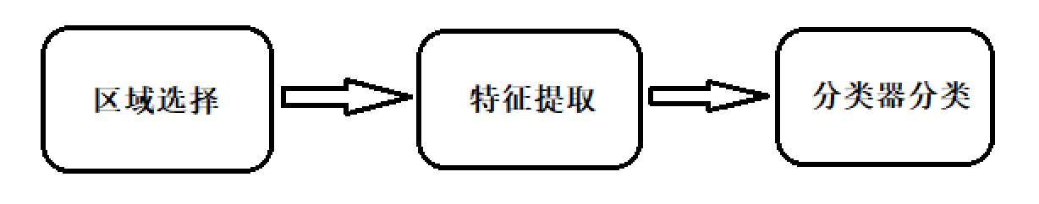
图2.1 人脸检测流程

区域选择：通常情况下要进行检测的图像大多是高分辨图片，里面存在十分多的像素点，直接进行特征提取会导致工作量增大且时间太久。为了简化操作，一般会先将图片分割成不同的区域，以便于找到可能存在人脸特征的区域。其中最常见的方法是穷举法，即根据图片的实际情况在其中设置一个固定尺寸的滑动窗口，通过该窗口对图片进行遍历，从而得出所有的候选区域。能够得到准确的候选区域是十分重要的，因为一旦得到候选区域，所有的后续工作就根据这些区域进行的。候选区域的提取会直接影响最终的人脸检测效果。
特征提取：当完成了区域选择的工作后，就要对得到的候选区域进行特征提取，以便判断该区域是否包含人脸^{[23]}。然而在第一步中的候选区域中，有可能存在一些不包含人脸的候选区域。因此，需要使用特征提取器来提取与人脸存在相关的重要特征，以便正确判断。在所有的特征提取器中，卷积神经网络是使用最广泛、效果最好的特征提取器之一。
分类器分类：在提取出所有的候选区域的特征后，就可以执行人脸检测中的最后的操作，即对所有特征向量进行分类，找到其中属于人脸的部分从而判断候选区域中是否存在人脸^{[24]}。通过对特征向量进行计算就可以得到最终的分类结果，为了使分类结果更加准确，在训练模型时还要对参数进行调整。

2.2 卷积神经网络

2.2.1 卷积神经的结构
卷积神经网络(CNN)是使深度学习中一种在图像处理方面表现十分优秀的网络模型。一个完整的卷积神经网络模型包含三个部分即卷积层、池化层以及全连接层^{[25]}。其中卷积层是CNN模型的核心部分。在卷积神经网络中卷积层主要负责完成特征提取这一关键任务。在实现卷积层时，会使用多个卷积核，每个卷积核的大小都是可以调整的。在执行前向传播算法时，所有定义的卷积核都会对原始输入图像执行卷积操作，从而生成一个特征图^{[26]}。卷积操作过程如图2.2所示。

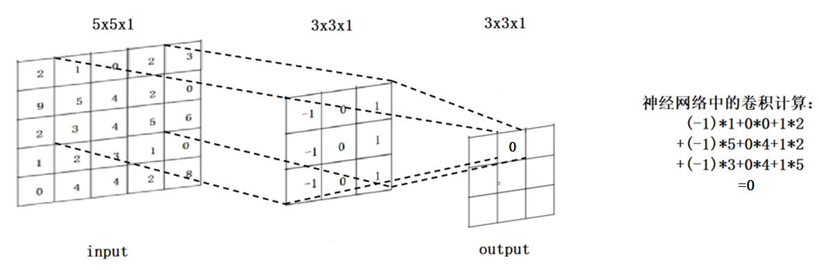
图2.2 卷积过程示意图^{[26]}

在通过卷积操作得到特征图后，如果特征图太大，就要使用池化层。在卷积神经网络中，池化层能够有效的降低特征图尺寸，所以它也通常被称为下采样层^{[27]}。在实际使用时，卷积层后面通常会有一个池化层，它的主要目的是减小卷积层输出的特征图大小，从而在后续的操作过程中可以减少参数和计算量，同时也可以在一定程度上减少模型过拟合。在执行池化操作时通常有两种操作：最大池化和平均池化。最大池化是在扫描的过程中选择窗口区域内的最大值并输出^{[28]}。平均池化则是在扫描时对窗口区域内的所有元素取平均值并输出。在实际应用时，使用最多的是最大池化。这是因为最大池化可以保留特征图中最显著的特征，有助于提高模型的鲁棒性和准确率。其中最大池化的过程如图2.3所示。

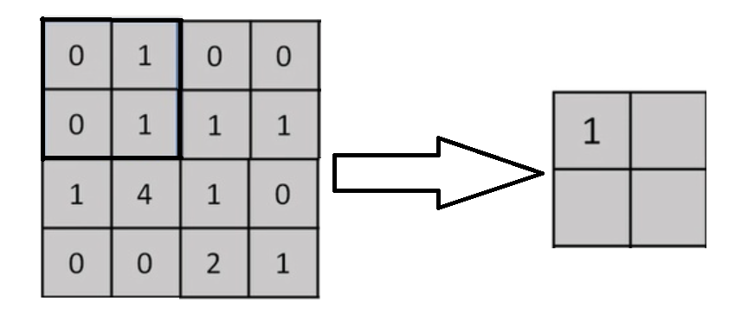
图2.3 最大池化过程示意

在卷积神经网络中全连接层通常出现在网络的最后一层，是深度神经网络中最基本的一种层，它将输入层的每个节点都连接到输出层的所有节点上^{[29]}。全连接层的主要作用是将卷积和池化操作后的特征图展平成一维向量，然后通过一些线性变换和非线性激活函数将特征与类别关联起来，输出预测结果。

2.2.2 激活函数
激活函数(Activation Function)是一种添加到人工神经网络中的函数，其主要作用是对所有的隐藏层和输出层添加一个非线性的操作，使得神经网络的输出更加复杂能够表达更多的含义。常见的激活函数包括sigmoid激活函数、Relu激活函数、tanh激活函数、PRelu激活函数等^{[30]}。每个函数都有各自的优缺点和适用场景，选择激活函数时需要根据网络的结构和任务的要求进行合理的选择。以下是几种常见的激活函数的介绍。
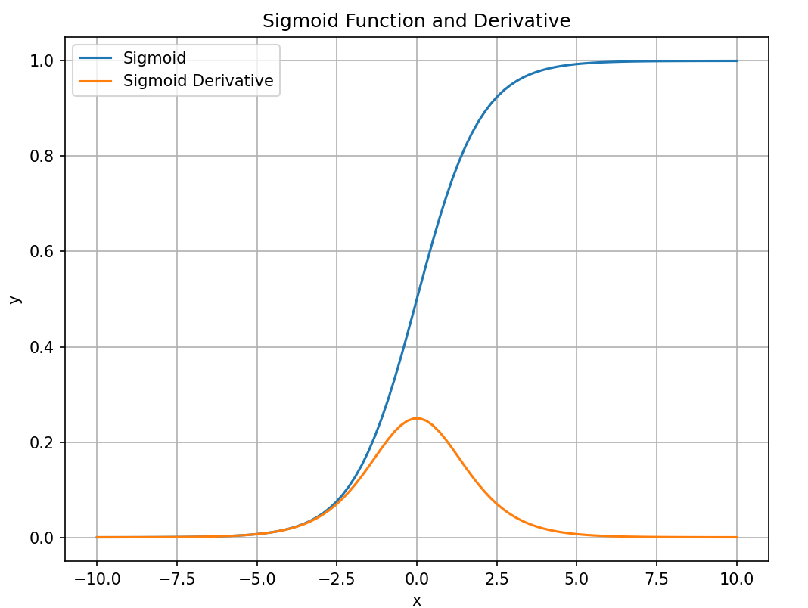
图2.4 Sigmoid函数和导数图像

Sigmoid激活函数是神经网络中最常见的激活函数之一，其函数和导数图像如图2.4所示。Sigmoid函数的公式为：
$f\left(x\right)=\frac{1}{1+e^{-x}}$ (2.1)
由图可知Sigmoid激活函数的输出值在0和1之间，常用于神经网络中二元分类任务的输出层，如判断一张图片是狗还是猫。虽然Sigmoid激活函数能够完神经网络的需求，但在由其导数图可以看出，在执行反向传播算法过程中，它的梯度很容易消失。
Relu函数是最为常用的激活函数，其函数和导数图像如图2.5所示。Relu函数的公式为：
$f\left(x\right)=\max\left(0,x\right)$ (2.2)
Relu函数本质上是一个取最大值的函数，函数的输入在小于0时返回0，否则就返回输入值。它的优点在于训练速度快，常用于神经网络中隐藏层的激活函数。
Tanh激活函数在卷积神经网络中也比较常见，其函数和导数图像如图2.6所示。Tanh函数的公式：
$f\left(x\right)=\frac{e^{x}-e^{-x}}{e^{x}+e^{-x}}$ (2.3)

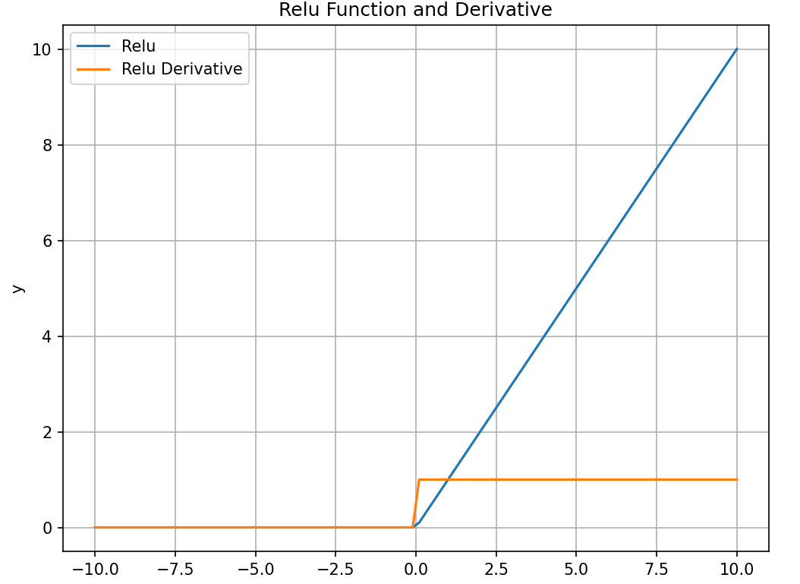
图2.5 Relu函数和导数图像

Tanh函数的图像与Sigmoid函数比较相似，唯一不同的是其函数的值域在-1和1之间，是以0为中心的。

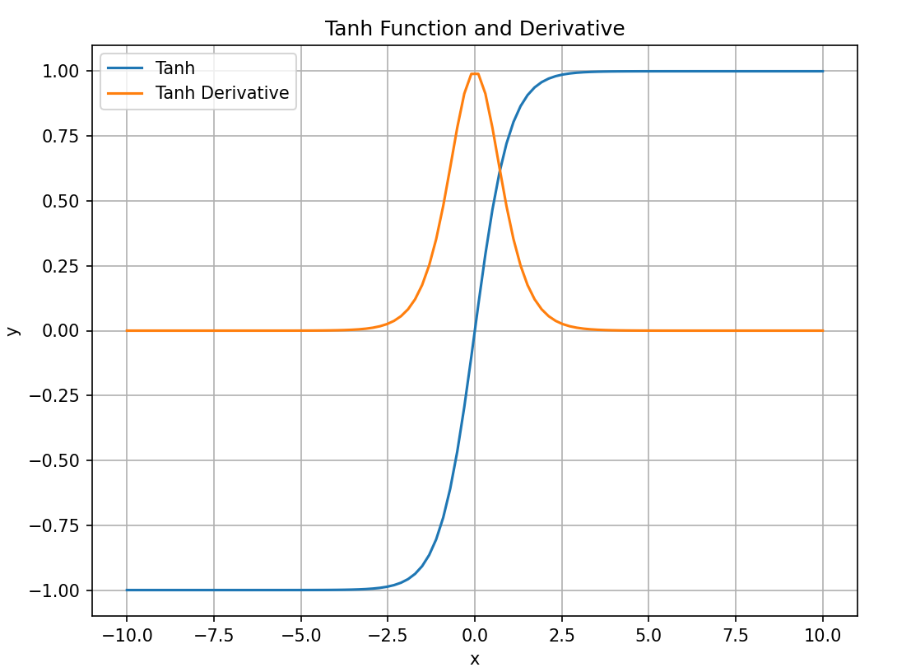
图2.6 Tanh函数和导数图像

PRelu激活函数是在Relu激活函数的基础上进行改进，它函数和导数图像如图2.7所示。PRelu函数的公式为：
$f\left(x\right)=\left\{\begin{aligned}x,x>0 \\ ax,x<0\end{aligned}\right.$ (2.4)
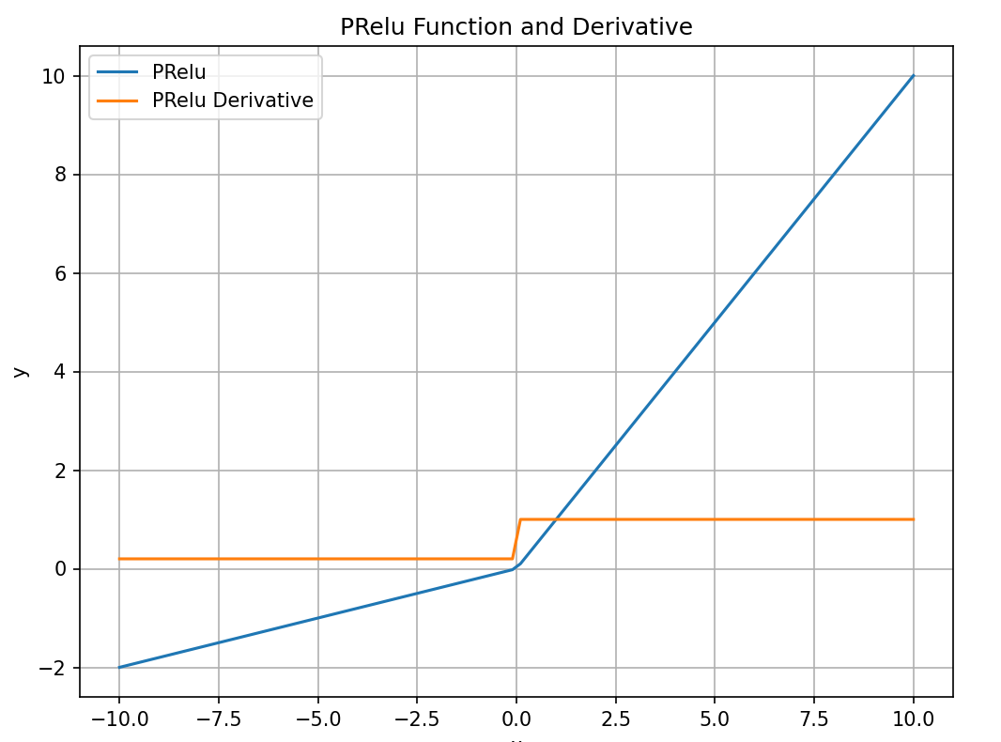
图2.7 PRelu函数和导数图像

与传统的Relu激活函数相比，PRelu在输入为负值的情况下使用了一个可学习的参数$a$，通过$a$来控制输出值。所以PRelu的输出曲线会比Relu的输出曲线更平滑。

2.3 级联卷积神经网络
级联卷积神经网络是一种多级联的卷积神经网络，广泛应用于人脸检测等任务。它由多个卷积神经网络级联组成，每个级联的CNN都包含卷积层、池化层和全连接层，用于提取不同特征^{[31]}。
一般情况下，级联卷积神经网络由两个或多个卷积神经网络组成，第一个卷积神经网络生成候选人脸框，第二个卷积神经网络对产生的候选框进行筛选和去重。这种设计方案能提高人脸检测的准确率和召回率。
级联卷积神经网络在实际应用中，通常会采用级联的方式进行训练，即第一个卷积神经网络的输出结果作为第二个卷积神经网络输入的一部分，这种训练方式可以使得级联卷积神经网络的准确率更高。
总体来说，级联卷积神经网络利用多个卷积神经网络级联的方式，对特定任务进行多次分析和筛选，可以提高模型的性能和效果。它通常用于视觉识别任务，如图像分类和目标检测。它的主要优势在于可以提高模型的准确性，并且可以减少网络中的参数数量，提高模型的可训练性和运行速度。

2.4 交并比
IOU的全称为交并比，是用于计算目标检测和分割任务中的衡量标准之一，在目标检测中，IOU用于评价预测框和真实框之间的重叠程度^{[32]}。具体来说，IOU是通过计算预测框和真实框的交集面积和并集面积之间的比例来衡量的。IOU计算如图2.8所示，其中B1为真实边框，B2为预测边框。

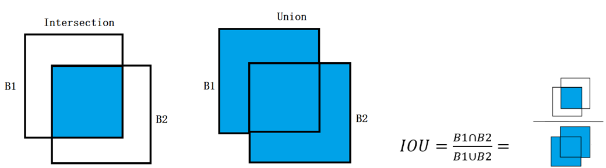
图2.8 IOU计算示意图

2.5 图像金字塔
图像金字塔是一种用于图像处理和计算机视觉中的数据结构。通常，图像金字塔从一个较高分辨率的原始图像开始，并以固定比例进行缩小，直至达到所需的分辨率为止。在每一层中，图像被平滑处理以去除高频噪声，同时在每个层级中还可以增强低频特征。图像金字塔通常用于许多计算机视觉应用中，包括物体检测、目标跟踪和图像拼接等。它可以帮助我们在不同尺度的图像中检测和识别物体，从而提高精度和性能。另外，图像金字塔还可用于图像处理中的其他应用，如图像缩放、平滑和滤波等。
图像金字塔是一种常用的图像处理技术，可以通过将图像缩小或放大多个尺度来生成多个不同的图像。它的优势包括：
1、多尺度分析：通过生成多个不同尺度的图像可以对图像进行多尺度分析，即在不同的尺度下观察图像的特征。对于一些复杂的图像，可能需要在不同尺度下来分析才能更好地理解其内容。
2、特征提取：由于不同尺度下可能出现的特征不同，所以通过图像金字塔可以提取出更全面的特征。例如，在人脸识别中，可以通过不同尺度下的金字塔来检测不同大小的人脸，从而提高识别的准确率。
3、目标检测：在图像中寻找对象时，由于对象可能有不同的尺度和大小，所以先生成多个尺度的图像可以提高目标检测的效率和准确性。
4、图像变换：通过金字塔的不同尺度，可以实现对图像的放大、缩小、平移、旋转和仿射变换等操作。

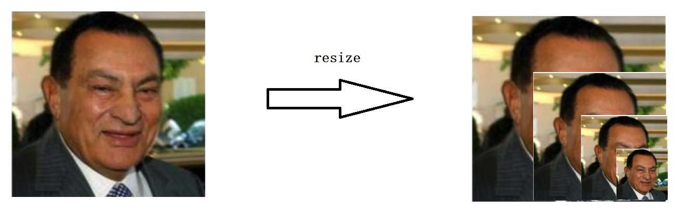
图2.9 构建图像金字塔过程

2.6 非极大值抑制
非极大值抑制(NMS)是一种计算机视觉中常用的技术，用于抑制重叠的候选框或者提取出最有可能是物体的一个框^{[33]}。在目标检测任务中，经过特征提取、候选框生成之后，往往会有多个候选框来描述同一个物体。为了剔除掉相交、重合面积比较小或者得分比较低的冗余候选框，需要通过NMS的方法对候选框进行筛选，只保留最有可能是物体的一个框。它的具体过程如图2.10所示。
NMS算法的基本思路是首先按照置信度得分排列所有预测框，然后从分数最高的框开始往后遍历，对于每个框，计算它与后续所有框的并比，若大于阈值则剔除这个框。这样遍历完所有框之后，剩下的框就是去掉冗余预测框后的最终结果。
NMS算法是目标检测中非常重要的一步，但非极大值抑制也存在一些缺点：
1、参数敏感性：NMS的性能很大程度上取决于其参数的选择，如阈值的设定以及重叠区域的定义。这使得NMS对于不同的数据集和任务需要不同的参数，难以推广到其他场景。
2、线性时间复杂度：NMS需要对所有候选框进行遍历和比较，时间复杂度为O(n)，当候选框数量较大时计算量会非常大。
3、欠采样问题：由于NMS会保留得分最高的框，因此可能会丢失一些重要的边界框，导致漏检。为了解决这个问题，需要提高候选框的密度或使用更复杂的算法，这会进一步增加计算量。
4、对小目标不友好：NMS将一个边界框的得分归结于该框中心点的置信度，这会导致对于小目标，其得分被扭曲，并可能被淘汰。同时，对小目标进行NMS也会增加漏检率。

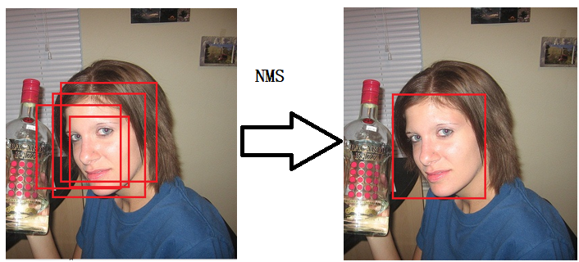
图2.10 NMS去除重叠的人脸框

2.7 本章小结
本章介绍了基于深度学习的人脸检测算法基本原理，介绍了人脸检测算法的流程包括将图像分成一个个区域，把每个区域都当作是可能存在人脸的窗口进行处理；遍历所有分割后的区域，对其中所包含的内容提取一些特征进行概括；并根据不同的情况将所提取的特征进行分类，以判断该区域中是否存在人脸特征。并分别介绍了每一步的具体工作，然后介绍了卷积神经网络的结构和每一部分执行的操作以及一些常用到的激活函数的公式和图像，最后介绍了本文研究所应用到的级联卷积神经网络以及图像金字塔等技术。

第3章 基于多任务级联卷积网络的联合人脸检测算法

3.1 模型网络架构

3.1.1 基本方法
本次实验的基于方法是MTCNN算法，总体框架如图3.1所示。MTCNN又称为多任务卷积神经网络，其工作模式是，对于给定的一个图像，我们采用放大和缩小的方法对图片进行尺度变化，将其调整为一系列大小不一的格式，以构建图像金字塔，后续的工作内容就是对金字塔内的所有图片进行处理，处理过程就是定义三个网络并将金字塔中的图片作为训练数据输入。

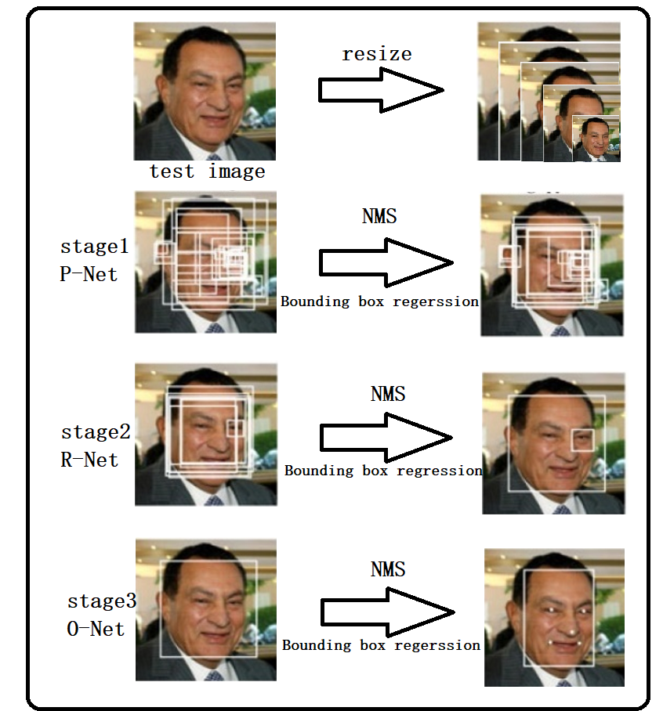
图3.1 MTCNN人脸检测的总体框架^{[34]}

首先我们将预处理好的数据输入P-Net，训练数据可以分成四种数据：存在人脸的图片、只有部分人脸的图片、不存在人脸的图片、人脸关键点图片，它们的比例为1:1:3:1。P-Net作为模型的最顶层主要作用是尽可能多的找出图片中存在的人脸。由于P-Net的网络结构，输入的图片不管是什么规格的P-Net都可以很好的处理。R-Net可以对得到的人脸候选框进行进一步的细化筛选。由于P-Net只是进行初步的预测，结果中存在很多没有人脸的位置也被框起来了。R-Net就可以对这些候选框进行筛选，将其中错误预测的候选框去除留下正确的预测结果。R-Net极大程度上减少了候选框的数量，加快了最后的O-Net网络的处理速度。当将数据集中的图片通过P-Net后得到了人脸候选框区域，这些人脸候选区域可能不太不利于R-Net的处理。所以将这些区域在原图上进行裁剪并将尺寸修改为24×24作为R-Net的输入。当所有的数据经过R-Net后，输出的人脸候选框还需进行筛选，将输入的候选区域输入最后的O-Net网络中。O-Net对R-Net输出的数据进行进一步的处理，并将尺寸再次修改至48×48的大小。O-Net最终会输出人脸框和五个关键点的位置。在整个处理过程中，消耗时间最长的不是最复杂的O-Net网络而是P-Net，这是因为O-Net处理的数据是经过P-Net和R-Net筛选的，减少了很多的数量。虽然这三个网络的结构比较简单，但在实际使用时的准确率比较高，可以满足大部分的使用场景。这是因为多任务卷积神经网络使用了三个网络级联的模式，每一个网络都会对上一个网络的输出进行筛选，经过多次处理得到最优的结果。

3.1.2 卷积神经网络架构
MTCNN模型完成人脸检测和关键点定位任务主要可以划分为三个步骤。即使用了三个不同的卷积神经网络来完成任务。

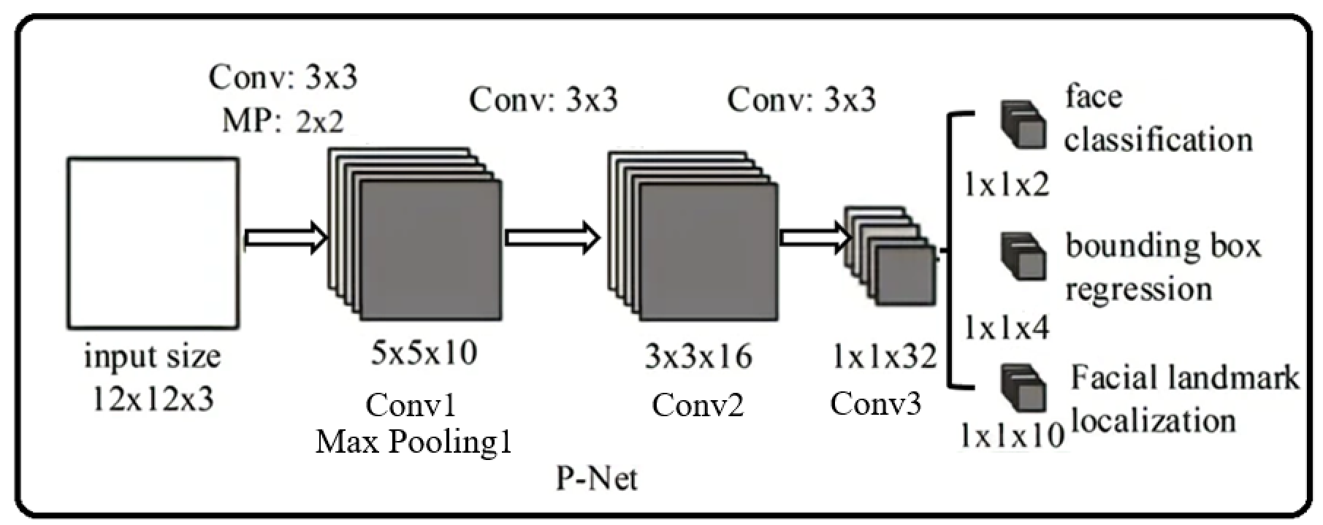
图3.2 P-Net网络架构图^{[34]}

第一步，将数据集处理后得到图像金字塔输入到第一个卷积神经网络P-Net中，该网络只是进行初步的预测，会在图片上生成大量的人脸框和边界框回归向量，使用NMS和边界框回归算法对得到人脸候选窗口和边界框回归向量进行合并和校准。P-Net的网络架构如图3.2所示。
在P-Net中输入的图片经过了三个卷积和一个最大池化操作，表3.1中记录了图片在输入P-Net后每一步的维度变化。在得到最后输出的特征图后使用不同数量的1×1的卷积核执行卷积操作得到2个1×1的特征图用于判断是否存在人脸；4个1×1的特征图用于回归框判断；10个1×1的特征图用于人脸关键点定位。

表3.1 图片输入P-Net后的维度变化
模块名称 | 大小 | 输入特征图维度 | 输出特征图维度
Conv1 | 3×3 | 12×12×3 | 10×10×10
Max Pooling1 | 2×2 | 10×10×10 | 5×5×10
Conv2 | 3×3 | 5×5×10 | 3×3×16
Conv3 | 3×3 | 3×3×16 | 1×1×32

第二步，将数据集中的图片通过P-Net后得出的人脸部分数据作为训练数据输入到R-Net。相比于P-Net，R-Net在网络的最后采用了全连接的方式。R-Net的作用是对P-Net的输出进行细化，但仍有一些人脸标记框是无效的，最后需要采用于P-Net类似的处理方式对结果进行处理。R-Net的网络架构如图3.3所示。

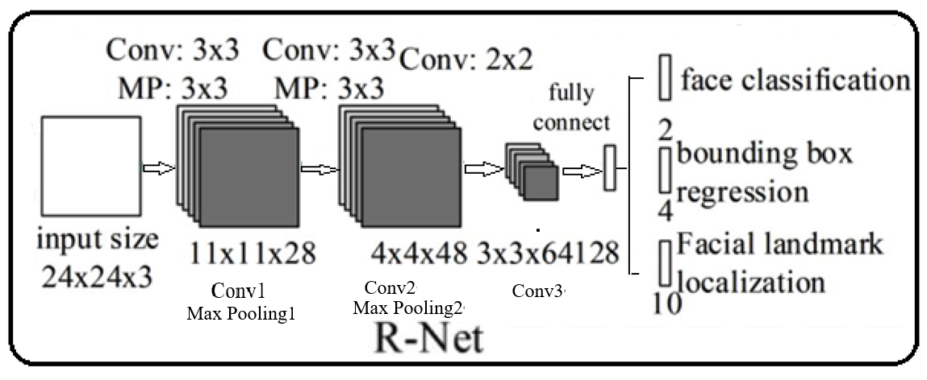
图3.3 R-Net网络架构图^{[34]}

R-Net的人脸图像训练数据是将数据集中的图片全部通过训练好的P-Net后生成的，根据其与标签文件进行对比从而划分成正样本,负样本和中间样本。人脸关键点数据与P-Net一样，是对存在关键点的图像随机裁剪得到。在R-Net中输入的图片经过了三个卷积和两个最大池化操作，其表3.2中记录了图片在输入R-Net后每一步的维度变化。在得到最后输出的特征图后，将其转换为128个神经元的全连接层。最后针对不同的问题，分别转化成不同大小的全连接层。

表3.2 图片输入R-Net后的维度变化
模块名称 | 大小 | 输入特征图维度 | 输出特征图维度
Conv1 | 3×3 | 24×24×3 | 22×22×28
Max Pooling1 | 3×3 | 22×22×28 | 11×11×28
Conv2 | 3×3 | 11×11×28 | 9×9×48
Max Pooling2 | 3×3 | 9×9×48 | 4×4×48
Conv3 | 2×2 | 4×4×48 | 3×3×64

第三步，我们使用架构最为复杂，功能最强大的O-Net。相比于R-Net，O-Net的网络结构在最后多了一步卷积操作，其余功能与R-Net基本一致，对最后得到的结果也执行了同样的操作，同时O-Net还负责输出五个人脸关键点的位置。在三个网络中，O-Net负责输出最终的结果。其网络架构如图3.4所示。

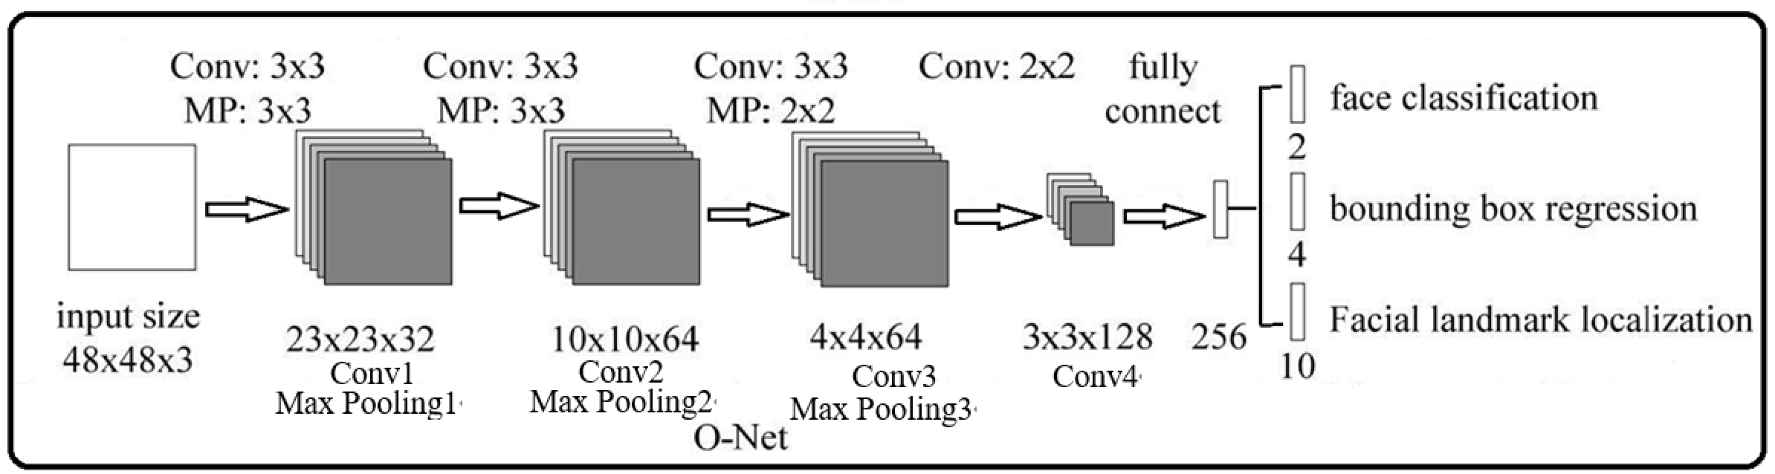
图3.4 O-Net网络架构图^{[34]}

O-Net的训练数据生成与R-Net基本一致，输入的训练数据是图片分别经过P-Net和 O-Net 网络后，得到的人脸预测图像，其中也包含了正样本,负样本和中间样本。人脸关键点数据与P-Net和O-Net一样，是对存在关键点的图像随机裁剪得到。在O-Net中输入的图片经过了四个卷积和三个最大池化操作，表3.3中记录了图片在输入R-Net后每一步的维度变化。在得到最后输出的特征图后，将其转换为256个神经元的全连接层。最后执行与R-Net类似的操作，最后针对不同的问题，分别转化成不同大小的全连接层。
模块名称 | 大小 | 输入特征图维度 | 输出特征图维度
Conv1 | 3×3 | 48×48×3 | 46×46×32
Max Pooling1 | 3×3 | 46×46×32 | 23×23×32
Conv2 | 3×3 | 23×23×32 | 21×21×64
Max Pooling2 | 3×3 | 21×21×64 | 10×10×64
Conv3 | 3×3 | 10×10×64 | 8×8×64
Max Pooling3 | 2×2 | 8×8×64 | 4×4×64
Conv4 | 2×2 | 4×4×64 | 3×3×128
表3.3 图片输入O-Net后的维度变化

在所有的网络模型中，都使用了PRelu激活函数。相比于传统的Relu激活函数，PRelu函数在输入为负值时没有直接输出0，而是定义了一个可学习的参数。其收敛速度更快、错误率更低，且在负定义域内，PRelu函数存在梯度，可以有效的避免Relu中出现神经元坏死的情况。

3.2 损失函数
在三个网络中的训练过程中，损失函数主要应用在三个方面，分别是：判断是否存在人脸、预测的人脸框是否准确和人脸五个关键点的定位。即模型三个主要任务，人脸分类、边界框回归和人脸关键点定位。以下是针对这三个目标的不同损失函数的定义。

3.2.1 人脸分类
人脸分类的目标是用于判断网络生成的窗口部分是否是人脸，这个一个典型的分类问题，可以使用交叉熵的损失函数，具体的目标如下所示
$L_{i}^{det}=-(y_{i}^{det}\log\left(p_{i}\right)+\left(1-y_{i}^{det}\right)(1-\log{p_{i})))}$, (3.1)
其中$p_{i}$是网络模型输出样本是人脸的概率，$y_{i}^{det}∈\left\{0,1\right\}$是真实标注的结果。

3.2.2 边界框回归
为了生成正确的人脸目标框，在计算的过程中，需要计算当前的人脸框和标注的边界框之间的差异，这个可以由回归问题表示，使用欧几里德损失，具体的目标如下所示：
$L_{i}^{box}={\left\|{\hat{y}}_{i}^{box}-\right.\left.y_{i}^{box}\right\|}_{2}^{2}$, (3.2)
其中${\hat{y}}_{i}^{box}$从网络模型输出的结果，$y_{i}^{box}∈R^{4}$表示的是标注的bounding box，其中每一个人脸标记框是由四维数据组成，分别为：左上点坐标，长和宽。

3.2.3 人脸关键点定位
与边界框回归任务相似，人脸关键点检测也被定义为一个回归问题，需要比较模型产出的结果与标注结果之间的差异。也使用欧几里德损失，具体的目标如下所示：
$L_{i}^{landmark}={\left\|{\hat{y}}_{i}^{landmark}-y_{i}^{landmark}\right\|}_{2}^{2}$, (3.3)
其中${\hat{y}}_{i}^{landmark}$是模型产出的结果，$y_{i}^{landmark}∈R^{10}$表示的是标注的关键点，其中每一个人脸的关键点是包括了五个点，分别为左眼，右眼，鼻子，嘴的左角，嘴的右角。

3.2.4 多目标的融合
由于在每个卷积神经网络有各自任务，在这种情况下，一些损失函数没有使用。那么整体损失函数可以表示为：
$min\sum_{i=1}^{N}{\sum_{j∈\left\{det,box,landmark\right\}}{α_{j}}}β_{i}^{j}L_{i}^{j}$, (3.4)
其中$i$表示样本，$j$表示任务，$N$是训练样本的数量，$α_{j}$表示任务的重要性。$β_{i}^{j}∈0,1$是样本类型指示器。训练P-Net，R-Net时：$α_{det}=1,α_{box}=0.5,α_{landmark}=0.5$。训练O-Net时需更准确的面部landmark定位：$α_{det}=1,α_{box}=0.5,α_{landmark}=1$。

3.3 在线硬样本挖掘
在线硬样本挖掘是指在机器学习中，对于一些被算法分类错误的样本，将其加入到训练集中进行重新训练，从而提高算法的分类准确率的过程。在这个过程中，被错误分类的样本被称为“硬样本”，而把这些样本加入到训练集中并重新训练模型的过程，则称为在线硬样本挖掘。
通过在线硬样本挖掘，可以达到“反哺”机器学习模型的目的，使模型能够逐步纠正错误分类的问题，提高算法的鲁棒性和泛化性能，以更好地处理未知样本的分类问题。在一些场景下，如人脸识别、目标检测等领域中，在线硬样本挖掘是一个常用的训练技巧。
在本文中，为了使训练更加高效，在每一次的训练过程中，会对当前的所有样本计算损失值并排序，选择出损失值最高的70%作为困难样本，在反向计算的过程中，只计算这些样本的梯度值。

3.4 改进方法
由于在生成P-Net的训练数据时运用了图像金字塔的原因，在后续预测人脸框的过程中，扫描并检测图像会出现多个人脸框。为了解决这个问题网络架构中采用了非极大值抑制，它的流程分为四步：首先将所有框的位置坐标和置信度对应取出放入列表A（候选建议框）；之后取出列表A里置信度最高的框P1放入列表B（最终建议框）；然后将A中所有的框与P1计算交并比，与交并比阈值比较，大于阈值的从A列表中删除（说明这些框和P1框住相同人脸，但置信度低于P1）；最后取出目前A列表中最高置信度的框P2放入列表B,即重复上述2，3步骤，直至A列表中无法取出建议框。
从算法的执行流程中可以看到，该算法会删除重叠度较高的两个人脸框中置信度低的人脸框，而实际使用中通常要规定一个阈值来确保删除的人脸框是重复的，当这个阈值太低且两个需要被检测的人脸距离较近时，可能会误删除置信度较低的人脸框；当阈值太高时会导致同一个人脸上出现多个人脸框，从而导致最终的检测结果不理想。具体如图3.5所示。

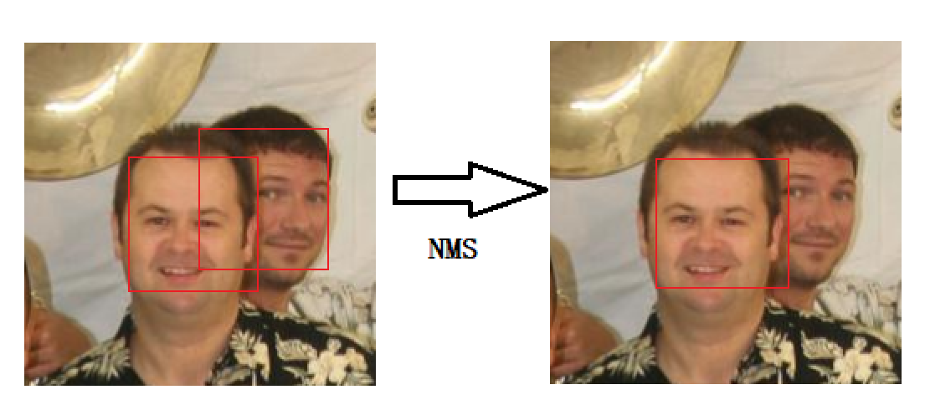
- NMS误删人脸框
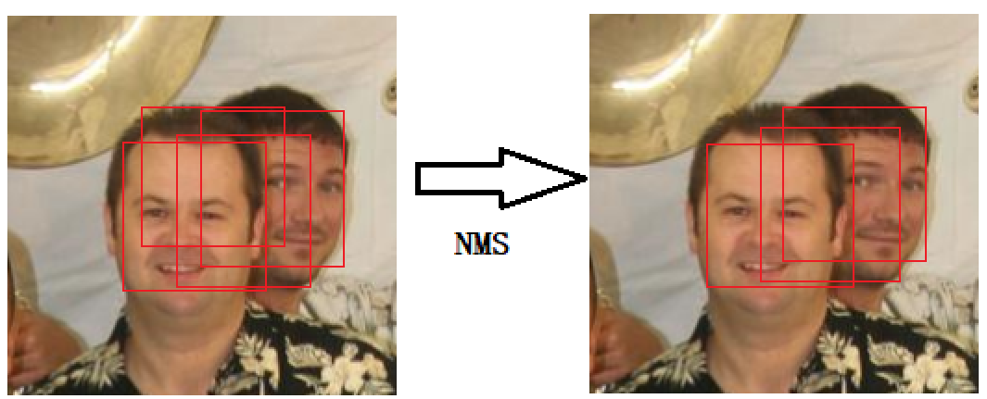
- NMS保留过多的人脸框
图3.5 NMS的缺陷

为了解决非极大值抑制的一些缺点，受Soft-NMS的启发，本文拟采用Soft-NMS来代替NMS，避免“误删”情况的发生。Soft-NMS是非极大值抑制的一种改进算法，旨在解决传统NMS的一些缺点^{[35]}。Soft-NMS的核心思想是不像传统NMS那样直接删除重叠度高的边界框，而是通过减少其分数来减少对于重叠区域的惩罚。具体来说，Soft-NMS将每个重叠的边界框重新打分，重叠度高的边界框会根据它们之间的重叠度和已有的打分进行抑制。它的具体操作流程是：
1、首先对模型结果中所有的边界框按照得分进行排序。
2、从中选出得分最高的边界框，将其作为基准框进行处理。
3、对于所有与基准框重叠度大于一定阈值的边界框，按照重叠度的大小来调整其得分。
4、反复执行2~3步，确保全部的边界框都进行调整为止。
Soft-NMS相对于NMS的改进包括：
1、不同程度的抑制：Soft-NMS采用降低得分而不是直接删除的方式抑制重叠边界框，因此可以保留一些重复的边界框。
2、可调参数：与传统NMS的阈值不同，Soft-NMS引入可调参数使得算法更容易适应不同的数据集和任务。
3、本质上是一种回归策略：Soft-NMS 实质上类似于对边界框与真实目标的回归，可以提供更好的模型预测与优化能力。

3.5 本章小结
在本小结中对实验方法的实现流程进行了简单介绍。之后介绍了实验所使用的卷积神经网络的模型架构，分别介绍了P-Net、R-Net和O-Net的具体架构。最后介绍了训练模型时三个训练目标的损失函数以及对它们融合处理，在训练模型时采用的训练技巧以及针对MTCNN中使用NMS算法导致的缺陷的改进方法。

第4章 实验结果与分析

4.1 平台环境搭建
本实验使用的深度学习框架TensorFlow框架。TensorFlow是由Google Brain团队开发的开源机器学习框架，它旨在帮助研究人员和开发人员轻松地构建和部署机器学习模型。TensorFlow设计为可扩展的，并支持多种编程语言。TensorFlow的核心是张量(tensor)，它可以表达任意维度的数组或矩阵。张量计算通过构建计算图来实现，这要求用户将计算步骤用节点表示，每个节点表示一个操作。TensorFlow的实现使用了图形处理单元(GPU)的特性，可以让用户快速地进行大规模、并行计算。在搭建深度学习模型时，它通过建立计算图来执行数学运算，可以轻松地使用Python等编程语言来创建复杂的神经网络模型。它具有高度的可扩展性和灵活性，可以在各种不同的硬件和操作系统上运行，并且支持多种不同的平台和设备，包括CPU、GPU等。

4.2 数据集介绍
本次实验中用于人脸检测的数据集是WIDER FACE数据集，其中的图像来自于公开的WIDER数据集中，从中挑选图片并进行了人脸标注，包含了大约三万多张图像，其中每张图像都包含了多个人脸实例。该数据集中的人脸种类多样，包括不同种族、不同年龄段和不同性别的人脸。数据集根据事件场景类型的不同分为61个类别。对于每个类别，我们采用随机选取的方式从中只选择40％的数据用作于训练，训练集总共有12880个图像，其中的部分图片如图4.1所示。
WIDER FACE数据集标签文件分为两种，标签文件1为wider_face_train.txt，其中标记了人脸在图片中的位置，具体实例如图4.2所示。其中第一个数据0--Parade/0_Parade_marchingband_1_774.jpg记录了数据的文件名，接下来的四个数据可以合成一组，用来描述人脸的标记框位置，其中211.04 305.74 294.09 399.93 表示第一个人脸框的位置，973.39 348.93 1015.24 418.10 表示第二个人脸框的位置。
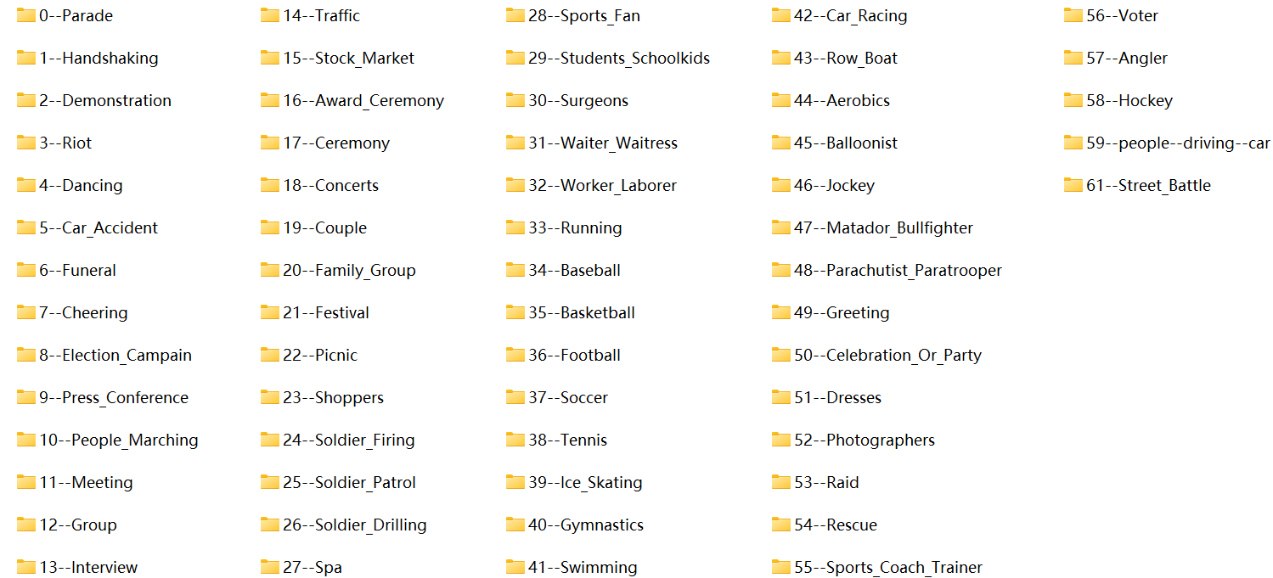
  - WIDER FACE数据集中的61个类别
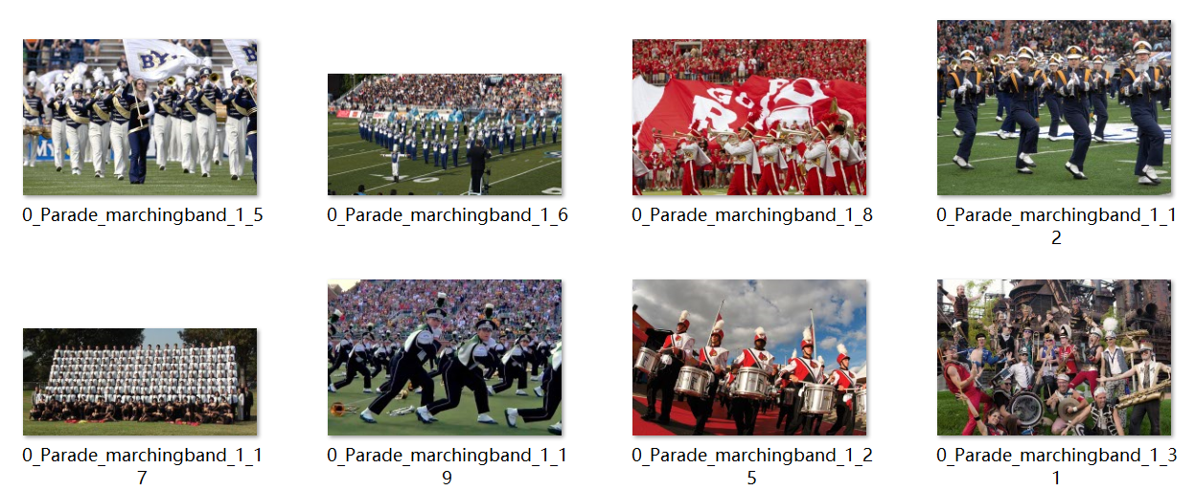
  - 类别0中的部分图片
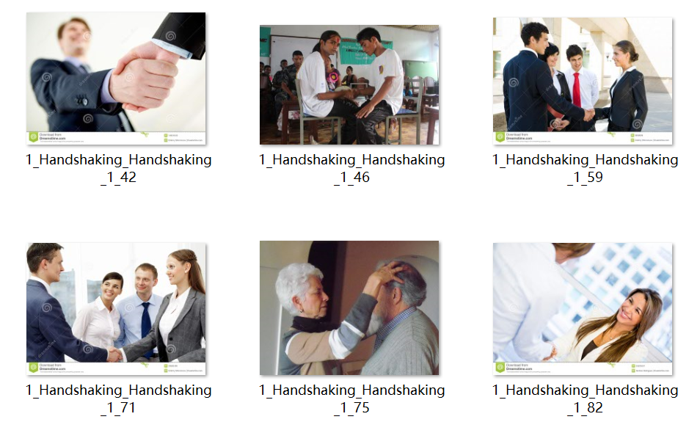
  - 类别1中部分图片
图4.1 WIDER FACE数据集中的61个事件类以及部分图片
标签文件2为wider_face_train_bbx_gt.txt，具体实例如图4.3所示，其中第一行数据0--Parade/0_Parade_marchingband_1_799.jpg记录了数据文件名，第二行数据记录了人脸标记框的数量为21，之后的数据分别记录21个人脸标记框的位置和属性，其中每一行的前两个数据如78 221表示人脸标记框在原图中左上角的位置，之后的两个数据如7 8则记录了标记框的长宽，最后的六个数据2 0 0 0 0 0则用于记录标记框的属性，它们的含义分别人脸是否模糊，框中人物的表情，光照情况，人脸是否有效，人脸是否被遮挡，以及姿势。

图4.2 WIDER FACE数据集标记文件1部分数据

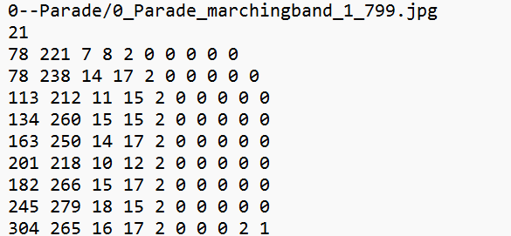
图4.3 WIDER FACE数据集标记文件2部分数据

用于训练人脸关键点的数据集是由5,590 LFW images 和网上下载的7876张其他图像组成。部分训练集图片如图4.4所示。

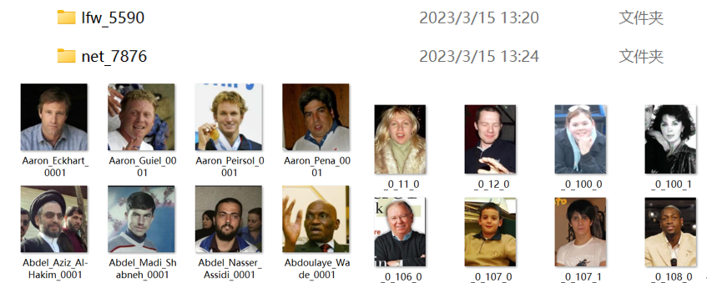
图4.4 LFW images 和 other images以及其中部分图片
其中数据集的标签文件为trainImageList.txt，格式如图4.5所示。其中lfw_5590\Aaron_Eckhart_001.jpg为第一个数据记录了文件名称；后面的第二和第三个数据84 161是人脸标记框的左上角位置，之后的第四和第五个数据92 169则表示了标记框的长和宽，第六和第七个数据106.250000 107.750000是人脸中左眼的位置，第八和第九个数据146.750000 112.250000则是右眼的位置；第十和第十一个数据为125.250000 142.750000记录了人脸中鼻子的位置，第十二和第十三个数据105.750000 157.750000和第十四和第十五个数据139.750000 161.750000则分别记录了人脸中嘴巴的左右标记点的位置。

图4.5 trainImageList.txt中的数据格式

4.3 模型训练过程

4.3.1 实验环境配置
为了实现本文所设计的人脸检测系统，需要一定的计算资源和充足的存储空间用于存储所有的数据。由于训练数据比较多，训练时间会比较长，所以对电脑的配置有一定的要求，同时运行代码还需要一些软件环境。以下为实验过程中使用到的硬件配置和软件配置。

表4.1 实验环境配置
类别 | 属性
CPU | AMD Ryzen 7 5800H
GPU | NVIDIA RTX 3060
内存 | 16GB
操作系统 | Windows 11 64 位
Python版本 | Python3.6
运行环境 | PyCharm

4.3.2 参数设置
在训练过程中，模型的准确率会随着epoch的变化而发生改变，随着epoch的增加，准确率会随之增加，但当epoch过大时准确率就会在一个区间里波动，不会一直增加，而且epoch太大会导致训练的时间过长。在本次实验中针对P-Net、R-Net、O-Net的epoch分别设置为30、22、22。由于在实验过程中使用了图像金字塔，我们要设置最小人脸的大小，图像中小于这个尺寸的人脸将会忽略不计。在本次实验中，最小人脸的大小设置为20×20。
在训练模型时，采用了梯度下降算法进行模型优化，在对权重进行更新时，使用了一个系数：学习率。这也是一个十分重要的参数，当学习率过大时，模型的学习效果会很好，但准确率和损失函数会波动较大；当学习率过小时，模型的学习效果就会不佳，这会导致训练完成后得到的模型效果不佳。在本次实验中，采用了学习率随着epoch的增加而降低的策略，初始设置学习率为0.001，并在epoch等于6，14，20时分别缩小十倍。

4.3.3 训练过程
由于使用了三个卷积神经网络，即P-Net、R-Net、O-Net，这三个网络模型要分别进行训练，接下来具体介绍P-Net、R-Net、O-Net这三个网络的训练过程。
P-Net：P-Net是全卷积神经网络，它的网络层次较浅，主要作用是尽可能多的标记出图片中的人脸框。它的训练数据是通过对下载好的数据集中的图片进行随机裁剪得到的，裁剪后的图片与标签中的人脸框进行IOU值计算，其中IOU>0.65的为pos图像，大于0.4的为part图像，小于0.3的为neg图像，截取的图片中包含人脸关键点的为landmark图像。这四种图像都resize成12×12的大小作为P-Net的输入，其中pos，part，neg，landmark图像的比例为1:1:3:1。在生成四种训练数据时还分别生成了它们的标签文件，其中pos和part图像的标签文件中包含了它们的类别1，-1，还有人脸框相对于图像左上角的偏移量，偏移量除以图像大小做了归一化；neg图像的标签文件中只含有类别0；landmark图像的标签文件中含有类别-2，和5个关键点的坐标偏移，关键点的坐标偏移也是进行了归一化。之后为了便于Tensorflow操作，我们将所有生成的标签文件整合到一起并保存为tfrecords文件。在得到P-Net的训练数据后，将它们分成多个batch进行训练。在每个batch中，还需对每张图片进行数据增强，增加模型对图像变换的鲁棒性。同时，也需要对训练图像中的人脸框进行数据增强，例如随机缩放、随机平移等。最后训练P-Net，将所有处理好的数据对P-Net进行训练，采用反向传播算法更新模型参数，在训练过程中前70%的数据进行更新参数。损失函数只计算了人脸分类损失和边界框回归损失，其中人脸分类损失只计算pos和neg数据的损失，边界框回归损失只计算pos和part数据的损失。P-Net的训练具体过程如图4.6所示。

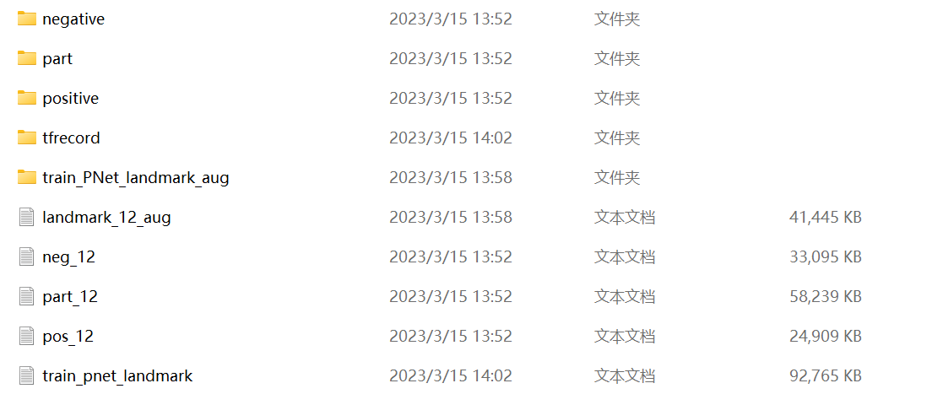
- 生成的P-Net训练数据
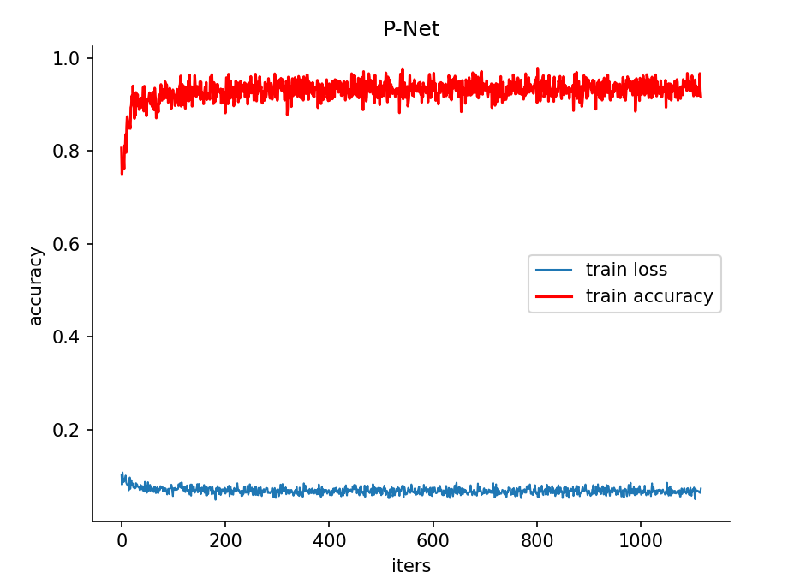
- P-Net训练过程中的参数变化
图4.6 P-Net训练过程
R-Net和O-Net：R-Net和O-Net的作用都差不多，这里一起介绍它们的训练过程。R-Net和O-Net的训练数据中的landmark数据与P-Net一样，是对存在关键点的图像随机裁剪得到，但要分别resize成24×24和48×48的大小。R-Net训练数据中的pos、part、neg图像是WIDER FACE数据集通过P-Net生成的，O-Net训练数据中的pos、part、neg图像则是WIDER FACE数据集通过P-Net后生成的图像再通过R-Net生成的。一张图片在通过P-Net后会得到预测的人脸框和人脸框中存在人脸的概率，我们根据设定好的阈值除去概率较小的人脸框，之后还要进行一些处理去除一些重合程度较高的人脸框。对于最后得到的结果我们将它们从原图上裁剪下来并与真实的人脸框计算交并比从而划分pos、part、neg数据。这样就得到了R-Net的训练数据。将图片依次通过P-Net、R-Net后执行与上面相同的操作就可以生成O-Net的训练数据。同时也生成了相应标签文件，将所有生成的标签文件整合到一起并保存为tfrecords文件以便后续的操作。R-Net和O-Net的训练过程与P-Net基本一致，不同之处就在于三种损失函数所占的比例不一样。R-Net和O-Net的训练过程如图4.7所示。

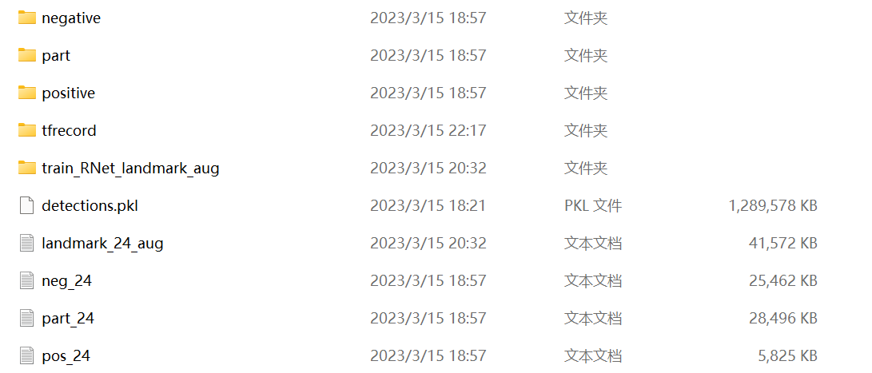
  - 生成的R-Net训练数据
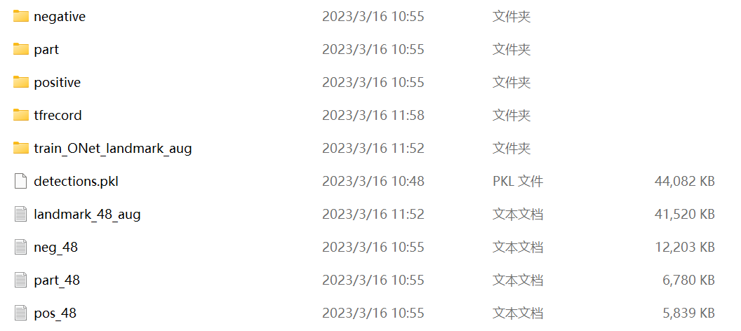
  - 生成的O-Net训练数据
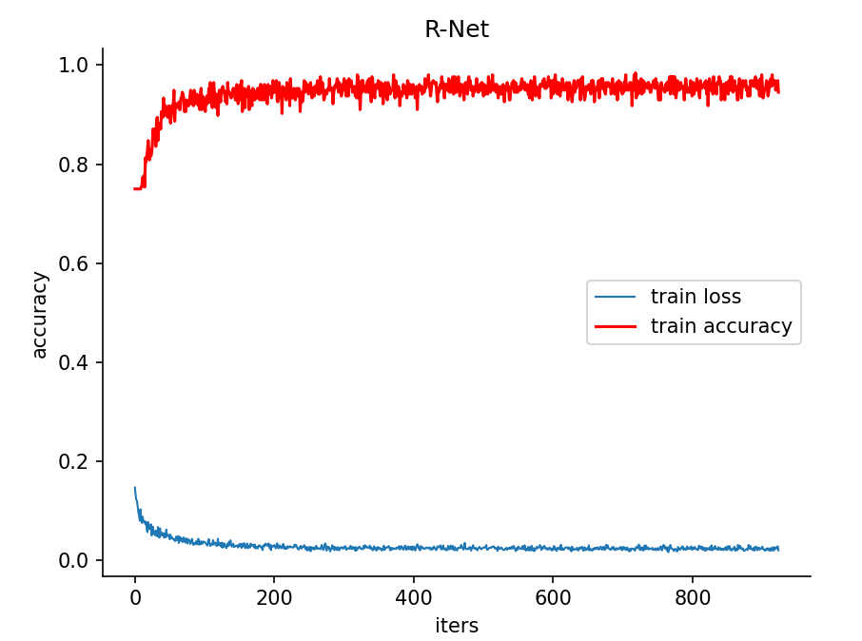
  - O-Net训练过程中的参数变化
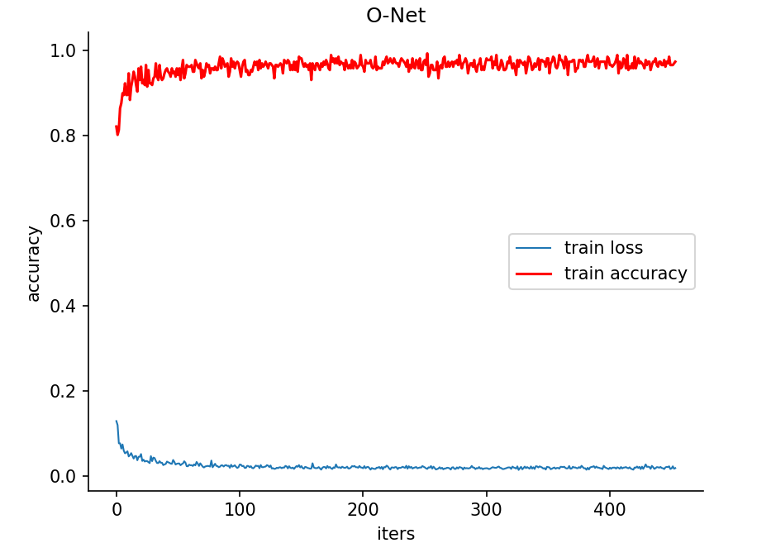
  - O-Net训练过程中的参数变化
图4.7 R-Net和O-Net训练过程

4.4 结果测试
在得到训练好的模型后，为了评估模型的性能，在WIDER FACE数据集中进行了测试， 测试结果如图4.8所示。
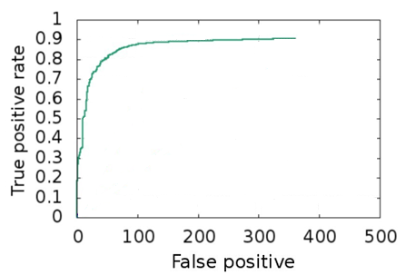
图4.8 模型准确率

为了进一步测试模型，还学要对三个网络分别进行测试。针对这三个网络我们使用图片分别进行测试，检测它们的实际效果，测试结果如图4.9所示。

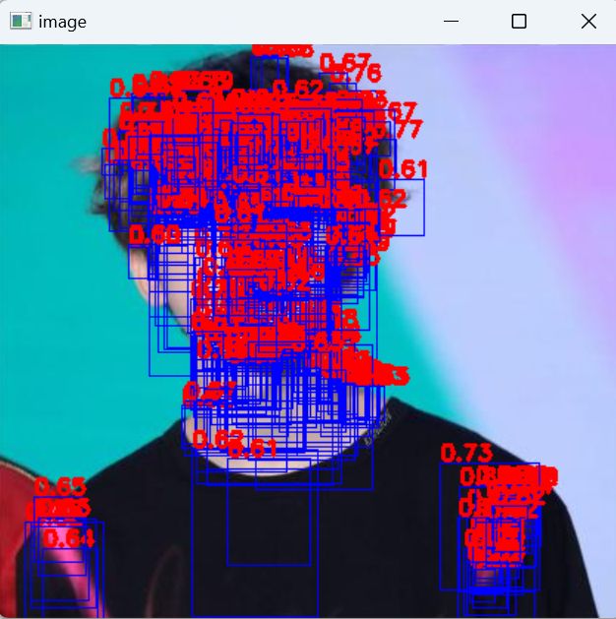
- 图片经过P-Net后的预测结果
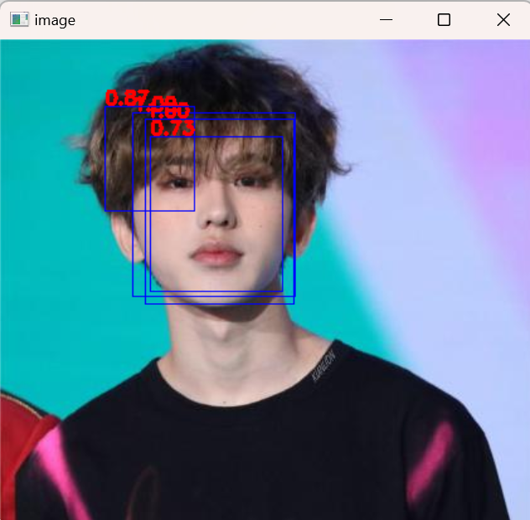
- 图片经过P-Net、R-Net后的预测结果
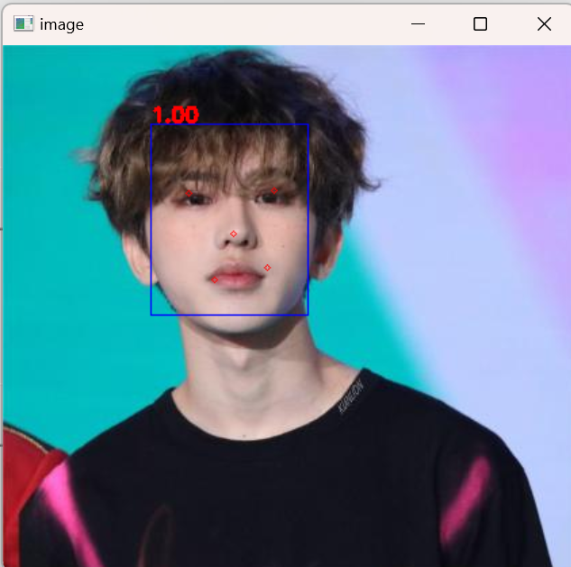
- 图片经过P-Net、R-Net、O-Net后的预测结果
图4.9测试图片分别经过三个网络的预测结果

在使用了只存在一个人脸的图片上，分别对三个网络进行测试后可以看到测试图片经过P-Net后所预测的人脸框的数量时十分多的，再经过R-Net后人脸框的数量有明显的减少，最后经过O-Net后，人脸框就只剩一个了，并且准确的标记出了测试图片中人脸的位置和五个关键点的位置。为了进一步验证模型的效果，使用含有多个人脸的图片以及视频进行测试。其中结果如图4.10、4.11所示。

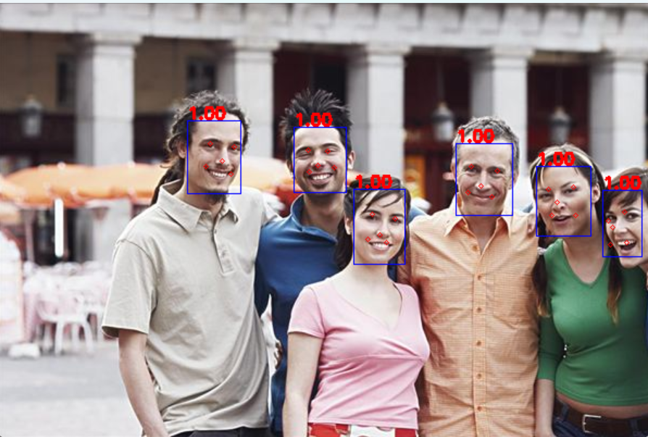
- 多个人脸图片测试结果1
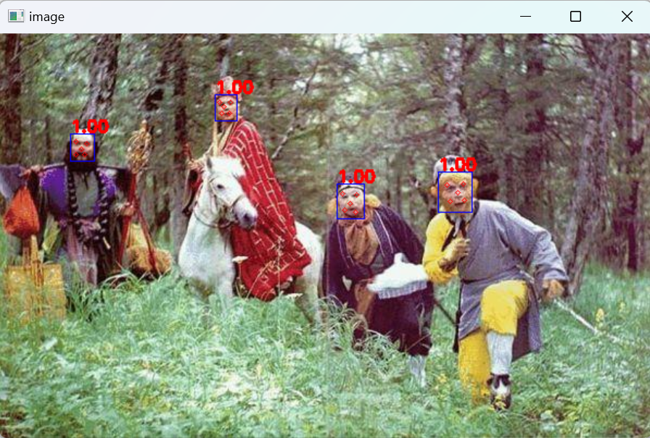
- 多个人脸图片测试结果2
图4.10 含有多个人脸的图片测试结果

根据不同图片的预测结果可以看出，模型对于图片的预测结果较为理想，可以很好的检测出图片中的人脸。

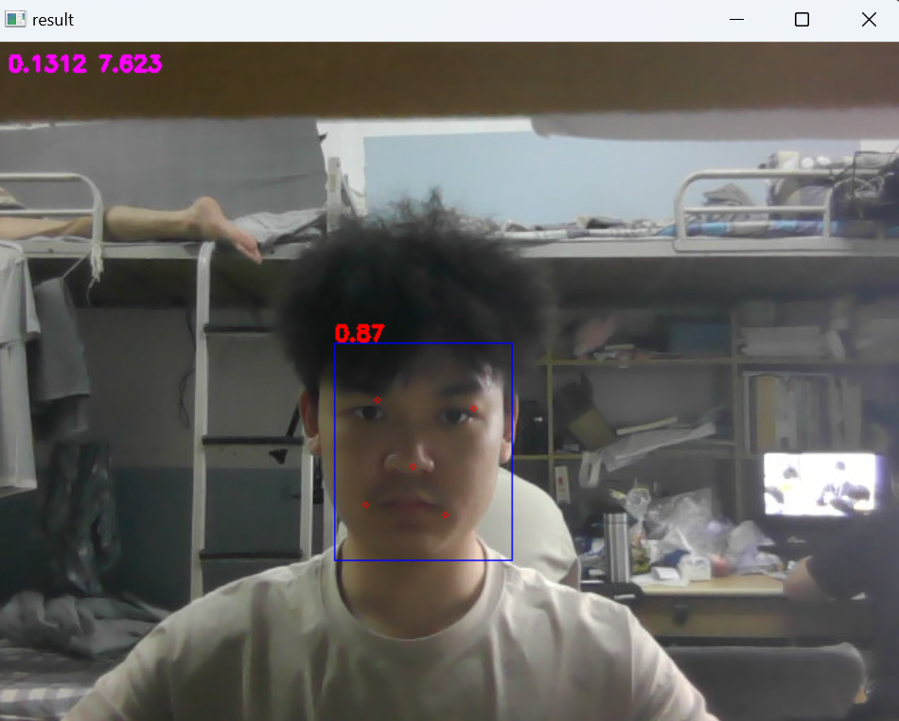
- 单个人脸测试
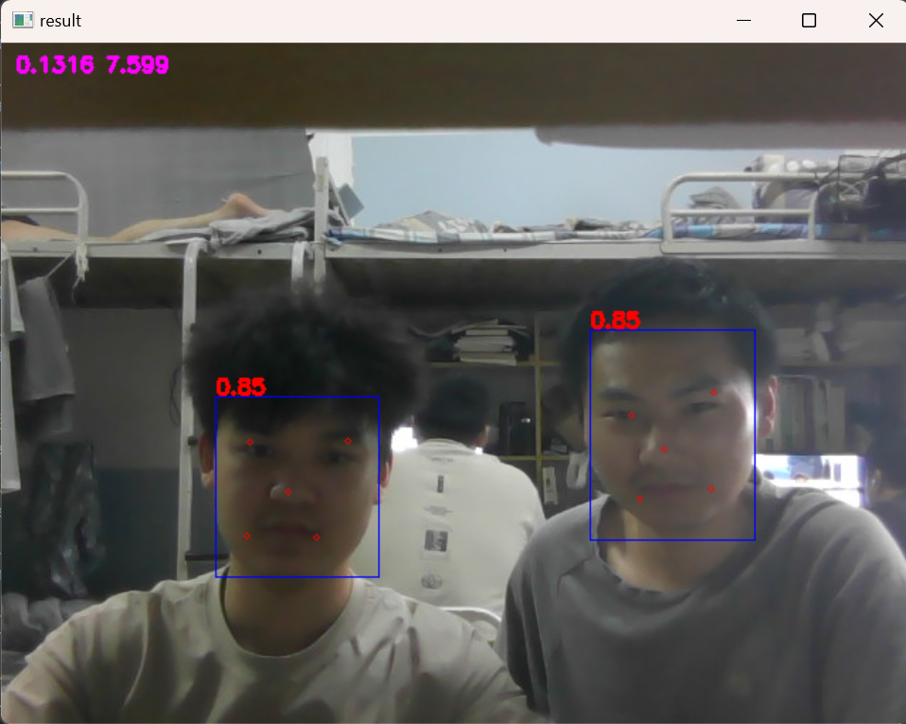
- 多个人脸测试
图4.11 摄像头测试结果

从以上的摄像头测试结果可以看出，相比于图片测试，摄像头测试的结果里的人脸框的置信度明显更低，可能是电脑摄像头的像素太低，但仍能正常检测出人脸。

4.5 效果对比
本文在MTCNN的基础上提出了使用Soft-NMS代替NMS来进行改进，改进后的效果如图4.12所示。

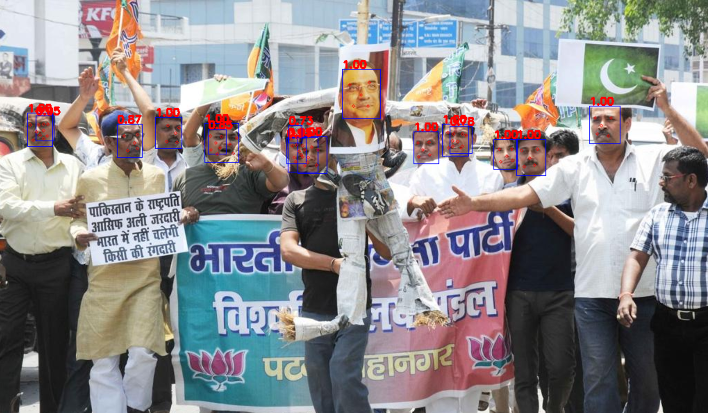
- NMS处理结果
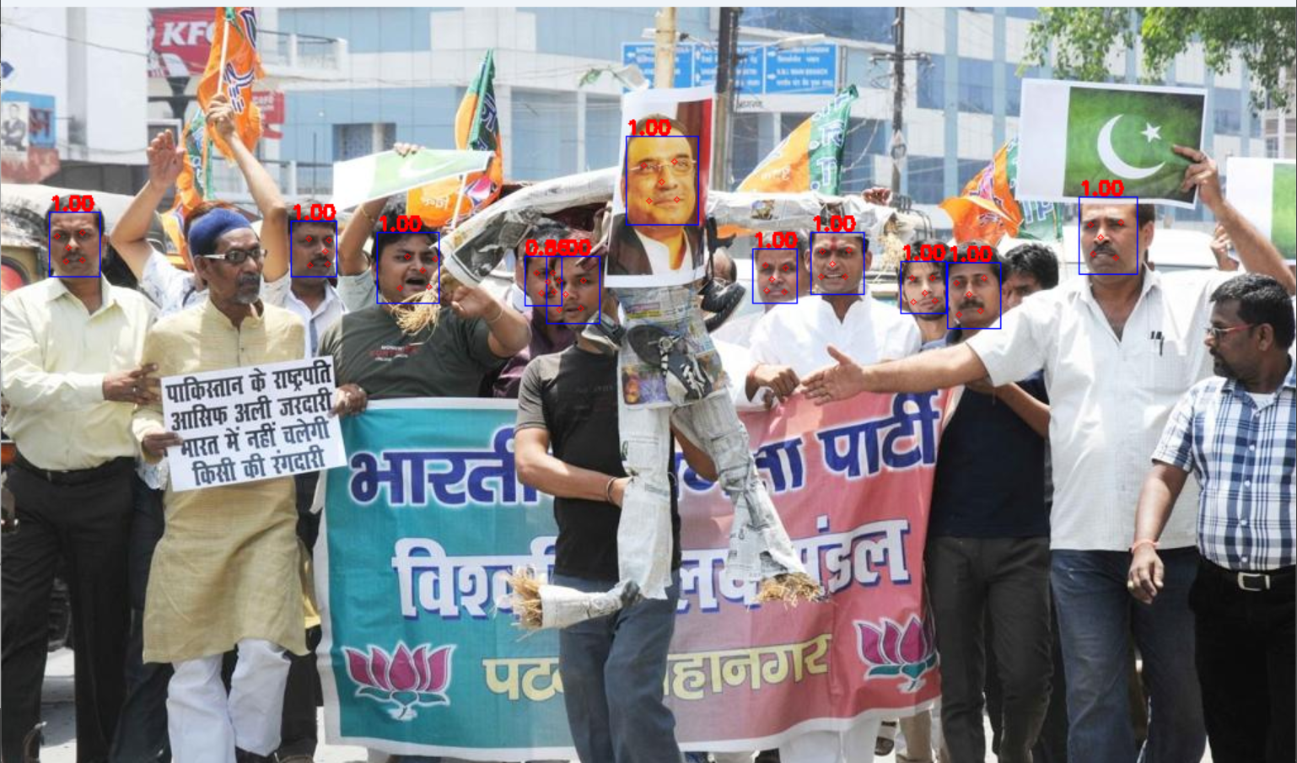
- Soft-NMS处理结果
图4.12 改进效果对比

从同一张图片采用不同的算法的结果可以看出，改进前的模型由于使用的是NMS算法还是存在人脸框部分不准确的情况，在两个人脸相近的时候人脸标记框容易出错。使用soft-NMS算法改进后的模式则没有这些问题，可以很好的将两个人脸分别标记，人脸框也更加准确。所以本文提出改进方法是有一定效果的。

4.6 模型界面
为了使最后得到的模型便于使用，对整个模型进行了封装，实现了一个简单的操作界面如图4.13所示。其中针对两种使用场景，图片人脸检测和视频人脸检测分别设置两个按钮实现不同功能。

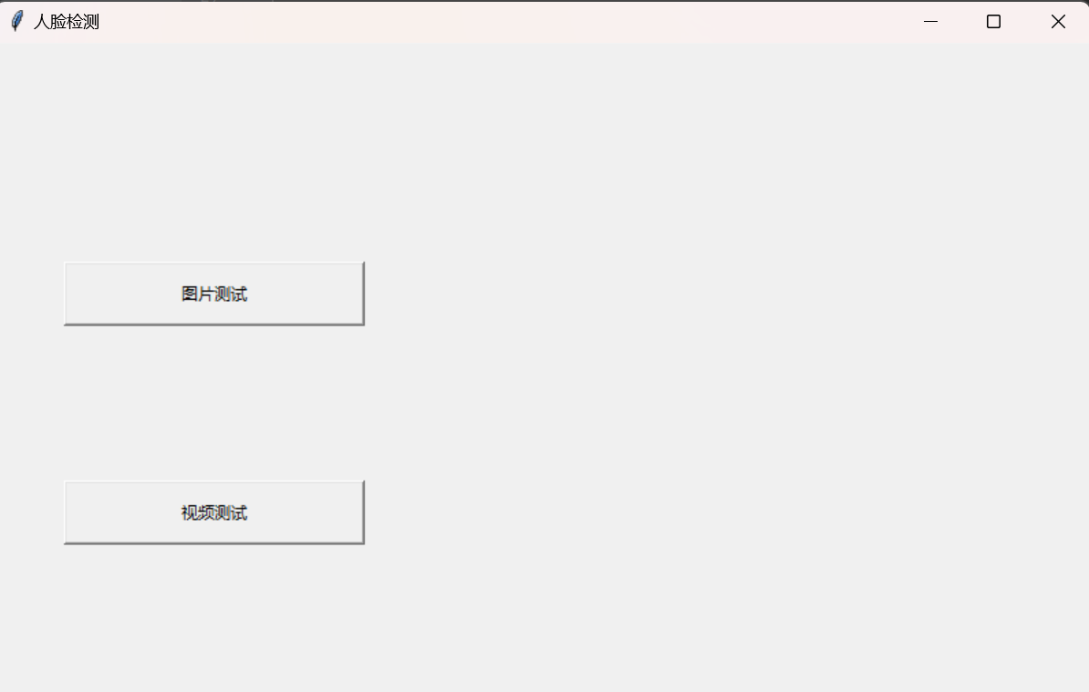
图4.13 操作界面示意
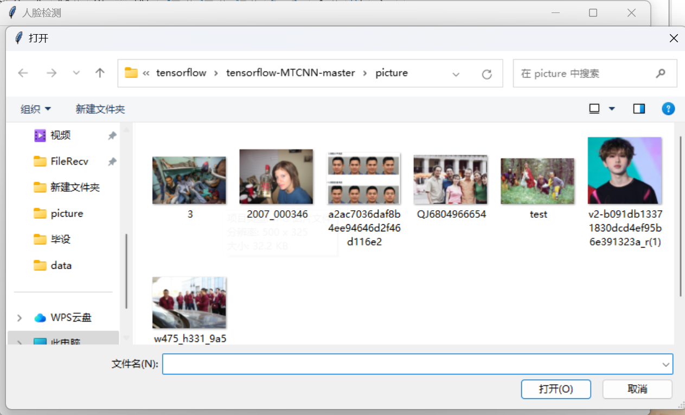
图4.14 选取图片界面

如果要对图片进行人脸检测时，可以点击图片测试按钮，在这之后系统会跳转到选取图片界面，界面如图4.14所示。

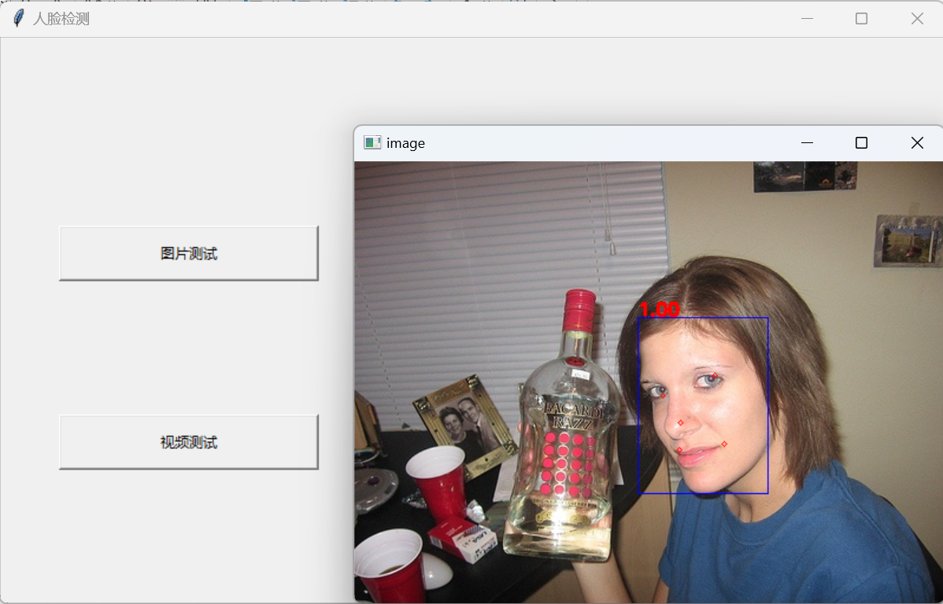
图4.15 选取图片进行人脸检测的结果

在选取图片后就会将图片导入模型并显示结果。如果要对视频进行人脸检测，可以点击视频测试按钮，在选择使用视频测试功能后，会自动打开电脑的摄像头，并对摄像头中的图像进行人脸检测。

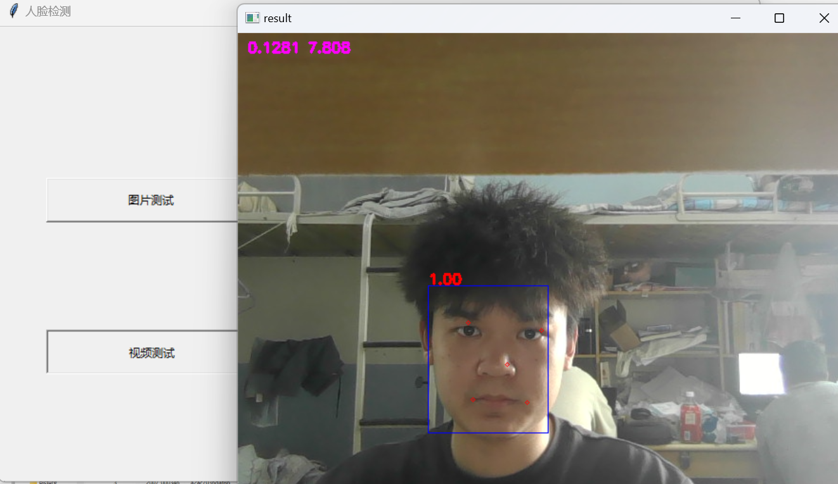
图4.16 选取视频进行人脸检测的结果

4.7 本章小结
在本节中首先介绍了本文使用的数据集和采用的深度学习框架，并对其进行了简单的介绍。实验使用的硬件、软件环境也做了简单的叙述。根据第三章提到的内容，实现了人脸检测系统。对三个卷积神经网络分别进行了训练，并对模型训练过程中的参数设置进行了介绍。最后对训练好的模型并分别使用图片和摄像头进行了测试，与改进前的模型进行了对比，并进行封装实现了一个简易的操作界面。

第5章 总结与展望

5.1 本文总结
人脸检测技术一直是深度学习领域的研究热点。该技术的目的是将图片和视频中存在的人脸检测并筛选出来，得到人脸的位置以便用于后续的人脸识别、亲属验证、口罩检测等研究。传统的人脸检测使用计算机视觉技术，主要基于图像明暗、纹理等特征进行目标检测，在实际使用场景中，常常因为场景复杂、人脸部分受到障碍物的遮挡、光照导致的人脸部分模糊、摄像头设备的损环导致的人脸部分缺失等各种因素的影响，导致最终检测效果不好。近些年，随着计算机技术的发展，人工智能技术得以迅速进步，其中的基于深度学习技术的人脸检测算法在检测速度和准确率等方面有了大幅度的改进，出现了很多优秀的算法。本文通过对深度学习人脸检测技术的研究，使用了卷积神经网络实现人脸检测算法。主要内容如下：
1、详细具体介绍了人脸检测算法的三个流程，卷积神经网络基础知识以及一些常见的激活函数，同时介绍了模型训练过程中使用的评估指标和优化措施。
2、基于深度学习的人脸检测技术采用了MTCNN算法，该算法是一种多任务的级联卷积神经网络，通过训练三个网络以优化效果，在训练过程中使用在线硬样本挖掘加强训练效果。针对训练过程中使用非极大值抑制可能导致人脸标记框误删等缺陷，提出了使用更先进的Soft-NMS算法进行优化。
3、实验平台采用TensorFlow深度学习框架搭建人脸检测网络模型的架构，并对搭建好的模型进行训练，通过图片和摄像头进行测试，并将改进前后的模型效果进行对比，以验证本文使用的人脸检测算法的有效性。
4、为了使最后的模型方便使用，对整个模型的输入输出进行了封装，实现了一个简单的系统界面。针对两种常见的使用场景：图片人脸检测和视频人脸检测分别设置两个按钮实现不同功能。

5.2 工作展望
本文所使用了卷积神经网络实现人脸检测，在实验时采用了MCTNN算法，最终能够在图片和视频测试中得到不错的结果，但是在对模型进行测试时也发现了一些问题，本文的研究还存在一些局限性：
1、在对模型进行训练时，只采用了WIDER FACE数据集和LFW数据集以及网上下载的其他图像，训练得到的最终模型可能存在局限性，后续可以使用其它的数据集进行训练。
2、在对训练好的模型进行测试时发现白天时模型预测人脸框的置信度明显高于晚上，说明模型对光照条件的干扰不能完全排除。后续还需要针对光照等复杂场景中的人脸检测进行探讨。

参考文献
- 王艺蒙. 人脸检测与匹配识别算法研究[D]. 哈尔滨: 哈尔滨工业大学,2018.
- 朱杰. 特征提取和模式分类问题在人脸识别中的应用与研究[D]. 南京: 南京理工大学, 2012.
- Quan S, Chiu C, Jiang X. Systems, methods, and apparatus for image processing, for color classification, and for skin color detection[J]. 2014, 20(4): 40-44.
- Xun N, Zou C, Zhao L. Survey on human face detect [J]. Journal of Circuits and Systems, 2016, 11(6): 101-108.
- 白子轶, 毛懿荣, 王瑞平. 视频人脸识别进展综述[J]. 计算机科学, 2021, 48(03): 50-59.
- 杜杰. 基于Kernel ReliefF的人脸表情识别研究[D]. 郑州: 郑州大学, 2018.
- Jia L, Chen C, Liang J, et al. Fabric defect inspection based on lattice segmentation and Gabor filtering[J]. Neuro computing, 2017, 238(31): 84-102.
- Xiao Y, Nannan L, Wei Z. A Face Detection Method Based on Skin Color Model and Improved AdaBoost Algorithm[J]. Traitementdu Signal, 2020, 37(6): 929-937.
- Yang M, Kriegman D, Ahuja N. Face Detection Using Multimodal Density Models[J]. Computer Vision and Image Understanding, 2001, 84(2): 264-284.
- 卢春雨, 张长水, 闻芳, 阎平凡. 基于区域特征的快速人脸检测法[J]. 清华大学学报(自然科学版), 1999, 19(01): 102-106.
- 梁路宏, 艾海舟, 何克忠. 基于多模板匹配的单人脸检测[J]. 中国图象图形学报, 1999, 46(10): 23-28.
- Yuille A, Hallinan P, Cohen D. Feature extraction from faces using deformable templates[J]. International Journal of Computer Vision, 1992, 8(2):99-111.
- Wu X, He R, Sun Z, et al. A light CNN for deep face representation with noisy labels[J]. IEEE Transactions on Information Forensics and Security, 2018, 13(11): 2884-2896.
- 陈雨薇. 基于改进 MTCNN 模型的人脸检测与面部关键点定位[D]. 上海: 东华大学, 2019.
- Viola P. Rapid Object Detection using a Boosted Cascade of Simple Features[J]. Proc IEEE CVPR, 2001, 44(3): 435-436.
- Rowley H. Rotational Invariant Neural Network-Based Face Detection[J]. IEEE Transactions on Pattern Analysis & Machine Intelligence, 1998, 2(1): 963-963.
- Long J, Shelhamer E, Darrell T. Fully Convolutional Networks for Semantic Segmentation[J]. IEEE Transactions on Pattern Analysis and Machine Intelligence, 2015, 39(4): 640-651.
- Huang G, Mattar M, Lee H, et al. Learning to align from scratch[J]. Advances in Neural Information Processing Systems, 2012, 4(6): 764-772.
- Nanni L, Lumini A, Minto L, et al. Face Detection Coupling Texture, Color and Depth Data[J]. Springer International Publishing, 2016, 16(3): 34-35.
- Schroff F, Kalenichenko D, Philbin J. FaceNet: A Unified Embedding for Face Recognition and Clustering[J]. IEEE, 2015, 12(5): 543-564.
- Zhang K, Zhang Z, Li Z, et al. Joint Face Detection and Alignment Using Multitask Cascaded Convolutional Networks[J]. IEEE Signal Processing Letters, 2016, 23(10) :1499-1503.
- 屈诺希. 基于深度学习的人脸检测方法[D]. 吉林: 长春工业大学, 2022.
- Chanthaphan N, Uchimura K, Satonaka T, et al. Novel facial feature extraction technique for facial emotion recognition system by using depth sensor[J]. International Journal of Innovative Computing Information and Control, 2016,12(6): 2067-2087.
- Qing T, Arbel T, James J. Structured deep Fisher pruning for efficient facial trait classification[J]. Image and Vision Computing, 2018, 23(6):77-80.
- Ya, W, Guangrun D. Distance metric optimization driven convolutional neural network for age invariant face recognition[J]. Pattern Recognition: The Journal of the Pattern Recognition Society, 2018, 25(3): 26-29.
- Rameshkumar K, Lalitha R. Cluster based convolution process on Big Data in Privacy preserving datamining[J]. International Journal of Business Information Systems, 2020, 1(1): 13-24.
- Galanis N, Vafiadis P, Mirzaev K, et al. Convolutional Neural Networks: A Roundup and Benchmark of Their Pooling Layer Variants[J]. Algorithms, 2022, 15(11): 34-44.
- Walter B. Analysis of convolutional neural network image classifiers in a hierarchical max-pooling model with additional local pooling[J]. Journal of Statistical Planning and Inference, 2023, 45(2): 224-130.
- Lorenzo B, Enrico C, Lorenzo G, et al. Spectral pruning of fully connected layers[J]. Scientific Reports, 2022, 12(1): 10-16.
- 张智明, 张仁杰. 神经网络激活函数及其导数的FPGA实现[J]. 现代电子技术,2008, 31(18): 4-6.
- 李艳灵, 王莎莎, 杨志鹏. 一种改进的多任务级联卷积神经网络人脸检测算法[J]. 信阳师范学院学报(自然科学版), 2022, 35(04): 651-655.
- 孙世强, 左海维, 赵露婷. 联合特征相似性度量和交并比的检测框优选研究[J].电脑知识与技术, 2019, 15(29): 190-193.
- Zhao H, Wang J, Dai D, et al. D-NMS: A dynamic NMS network for general object detection[J]. Neurocomputing, 2022, 38(8): 503-512.
- Hao H, Ye R, Chen Z, et al. Multi-scale pyramid feature maps for object detection[J]. Anyang: IEEE Press, 2017, 35(2): 237-240.
- 李景琳, 姜晶菲, 窦勇, 许金伟, 温冬. 基于Soft-NMS的候选框去冗余加速器设计[J]. 计算机工程与科学, 2021, 43(04): 586-593.

致谢
转眼时光匆匆，大学四年的学习生涯已经接近尾声。在这四年的学习生活中,有许多人需要感谢，有家人，有老师,有朋友。回首大学四年的校园时光，依稀记得刚入学时的青涩，刚刚步入大学校园，对学校的一切还不熟悉。在经过结交新朋友，与老师的沟通，参与班级的活动才逐渐成熟。在这过程中我有太多的人需要感谢，他们的支持和帮助助力我前行。在此，我想向他们致以深深的谢意。
首先，我要感谢我的导师，在整个过程中，她在我完成毕设的过程中给予了我很多指导，在所有的工作安排中，她都会详细的指导我如何去完成工作内容，并对我提出修改意见，指导我准确得完成所有的内容。
其次，我要感谢寝室里的同学，这三年的寝室生活让我倍感温暖，让我体会到在学校也有家一样的感觉。学习上我们互相分享，相互提建议,给彼此前进的动力。生活中更像家人，能够相互照顾，一起分享彼此的喜怒哀乐，做彼此坚强的后盾。在研究过程中当我遇到问题时他们给予了我许多有益的意见和帮助。在研究过程中我们一同讨论各自遇到的问题，相互为对方的问题提出解决方案。在这过程中我不仅解决了问题并且在学习中也收获了很多。
最后，我也要感谢我们的辅导员,在学习和生活中，无论遇到什么问题，只要找她就都能解决。她就像是我们坚实的后盾，为我们解决一切生活琐事，让我能够安心完成学业。
再次感谢所有支持过我的人，谢谢你们。

附录A 英文原文
Face detection and alignment in unconstrained environment are challenging due to various poses, illuminations and occlusions. Recent studies show that deep learning approaches can achieve impressive performance on these two tasks. In this paper, we propose a deep cascaded multi-task framework which exploits the inherent correlation between them to boost up their performance. In particular, our framework adopts a cascaded structure with three stages of carefully designed deep convolutional networks that predict face and landmark location in a coarse-to-fine manner. In addition, in the learning process, we propose a new online hard sample mining strategy that can improve the performance automatically without manual sample selection. Our method achieves superior accuracy over the state-of-the-art techniques on the challenging FDDB and WIDER FACE benchmark for face detection, and AFLW benchmark for face alignment, while keeps real time performance.
I.INTRODUCTION
Face detection and alignment are essential to many face applications, such as face recognition and facial expression analysis. However, the large visual variations of faces, such as occlusions, large pose variations and extreme lightings, impose great challenges for these tasks in real world applications. The cascade face detector proposed by Viola and Jones utilizes Haar-Like features and AdaBoost to train cascaded classifiers, which achieve good performance with real-time efficiency. However, quite a few works indicate that this detector may degrade significantly in real-world applications with larger visual variations of human faces even with more advanced features and classifiers. Besides the cascade structure, introduce deformable part models (DPM) for face detection and achieve remarkable performance. However, they need high computational expense and may usually require expensive annotation in the training stage. Recently, convolutional neural networks (CNNs) achieve remarkable progresses in a variety of computer vision tasks, such as image classification and face recognition. Inspired by the good performance of CNNs in computer vision tasks, some of the CNNs based face detection approaches have been proposed in recent years. Yang et al. train deep convolution neural networks for facial attribute recognition to obtain high response in face regions which further yield candidate windows of faces. However, due to its complex CNN structure, this approach is time costly in practice. Li et al. use cascaded CNNs for face detection, but it requires bounding box calibration from face detection with extra computational expense and ignores the inherent correlation between facial landmarks localization and bounding box regression.
face alignment also attracts extensive interests. Regression-based methods and template fitting approaches are two popular categories. Recently, Zhang et al. proposed to use facial attribute recognition as an auxiliary task to enhance face alignment performance using deep convolutional neural network.
However, most of the available face detection and face alignment methods ignore the inherent correlation between these two tasks. Though there exist several works attempt to jointly solve them, there are still limitations in these works. For example, Chen et al. jointly conduct alignment and detection with random forest using features of pixel value difference. But the handcraft features used limits its performance. Zhang et al. use multi-task CNN to improve the accuracy of multi-view face detection, but the detection accuracy is limited by the initial detection windows produced by a weak face detector.
On the other hand, in the training process, mining hard samples in training is critical to strengthen the power of detector. However, traditional hard sample mining usually performs an offline manner, which significantly increases the manual operations. It is desirable to design an online hard sample mining method for face detection and alignment, which is adaptive to the current training process automatically.
In this paper, we propose a new framework to integrate these two tasks using unified cascaded CNNs by multi-task learning. The proposed CNNs consist of three stages. In the first stage, it produces candidate windows quickly through a shallow CNN. Then, it refines the windows to reject a large number of non-faces windows through a more complex CNN. Finally, it uses a more powerful CNN to refine the result and output facial landmarks positions. Thanks to this multi-task learning framework, the performance of the algorithm can be notably improved. The major contributions of this paper are summarized as follows: (1) We propose a new cascaded CNNs based framework for joint face detection and alignment, and carefully design lightweight CNN architecture for real time performance. (2) We propose an effective method to conduct online hard sample mining to improve the performance. (3) Extensive experiments are conducted on challenging benchmarks, to show the significant performance improvement of the proposed approach compared to the state-of-the-art techniques in both face detection and face alignment tasks.
II.APPROACH
In this section, we will describe our approach towards joint face detection and alignment.
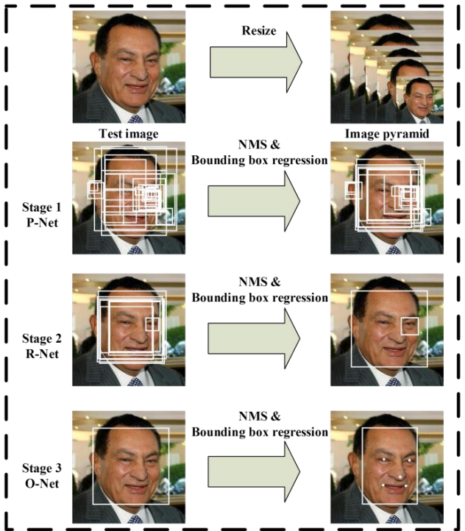
Fig. 1. Overall framework of the method
The overall pipeline of our approach is shown in Fig. 1. Given an image, we initially resize it to different scales to build an image pyramid, which is the input of the following three-stage cascaded framework: Stage 1: We exploit a fully convolutional network, called Proposal Network (P-Net), to obtain the candidate windows and their bounding box regression vectors in a similar manner as. Then we use the estimated bounding box regression vectors to calibrate the candidates. After that, we employ non-maximum suppression (NMS) to merge highly overlapped candidates. Stage 2: all candidates are fed to another CNN, called Refine Network (R-Net), which further rejects a large number of false candidates, performs calibration with bounding box regression, and NMS candidate merge. Stage 3: This stage is similar to the second stage, but in this stage we aim to describe the face in more details. In particular, the network will output five facial landmarks’ positions.
1.CNN Architectures
In picture, multiple CNNs have been designed for face detection. However, we noticed its performance might be limited by the following facts: (1) Some filters lack diversity of weights that may limit them to produce discriminative description. (2) Compared to other multi-class objection detection and classification tasks, face detection is a challenge binary classification task, so it may need less numbers of filters but more discrimination of them. To this end, we reduce the number of filters and change the 5×5 filter to a 3×3 filter to reduce the computing while increase the depth to get better performance. With these improvements, compared to the previous architecture in, we can get better performance with less runtime (the result is shown in Table 1. For fair comparison, we use the same data for both methods). Our CNN architectures are showed in Fig. 2.
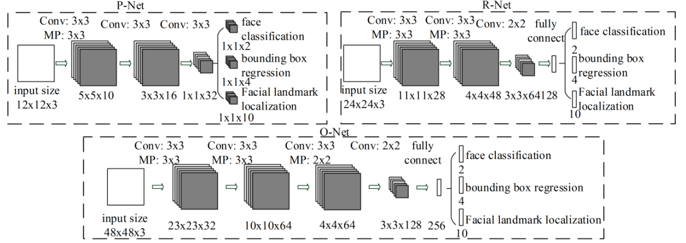
Fig. 2. CNN Network Architecture
2.Training
We leverage three tasks to train our CNN detectors: face/non-face classification, bounding box regression, and facial landmark localization.
1) Face classification: The learning objective is formulated as a two-class classification problem. For each sample, we use the cross-entropy loss:
$L_{i}^{det}=-(y_{i}^{det}\log\left(p_{i}\right)+\left(1-y_{i}^{det}\right)(1-\log{p_{i})))}$ (1)
where is the probability produced by the network that indicates a sample being a face. The notation denotes the ground-truth label.
Bounding box regression: For each candidate window, we predict the offset between it and the nearest ground truth (i.e., the bounding boxes’ left top, height, and width). The learning objective is formulated as a regression problem, and we employ the Euclidean loss for each sample:
$L_{i}^{box}={\left\|{\hat{y}}_{i}^{box}-\right.\left.y_{i}^{box}\right\|}_{2}^{2}$ (2)
where regression target obtained from the network and is the ground-truth coordinate. There are four coordinates, including left top, height and width, and thus.
Facial landmark localization: Similar to the bounding box regression task, facial landmark detection is formulated as a regression problem and we minimize the Euclidean loss:
$L_{i}^{landmark}={\left\|{\hat{y}}_{i}^{landmark}-y_{i}^{landmark}\right\|}_{2}^{2}$ (3)
where is the facial landmark’s coordinate obtained from the network and is the ground-truth coordinate. There are five facial landmarks, including left eye, right eye, nose, left mouth corner, and right mouth corner, and thus.
Multi-source training: Since we employ different tasks in each CNNs, there are different types of training images in the learning process, such as face, non-face and partially aligned face. In this case, some of the loss functions (i.e., Eq. (1)-(3) ) are not used. For example, for the sample of background region, we only compute , and the other two losses are set as 0. This can be implemented directly with a sample type indicator. Then the overall learning target can be formulated as:
$min\sum_{i=1}^{N}{\sum_{j∈\left\{det,box,landmark\right\}}{α_{j}}}β_{i}^{j}L_{i}^{j}$ (4)
where is the number of training samples. denotes on the task importance. We use in P-Net and R-Net, while in O-Net for more accurate facial landmarks localization. is the sample type indicator. In this case, it is natural to employ stochastic gradient descent to train the CNNs.
Online Hard sample mining: Different from conducting traditional hard sample mining after original classifier had been trained, we do online hard sample mining in face classification task to be adaptive to the training process. In particular, in each mini-batch, we sort the loss computed in the forward propagation phase from all samples and select the top 70% of them as hard samples. Then we only compute the gradient from the hard samples in the backward propagation phase. That means we ignore the easy samples that are less helpful to strengthen the detector while training. Experiments show that this strategy yields better performance without manual sample selection. Its effectiveness is demonstrated in the Section III.
III.EXPERIMENTS
In this section, we first evaluate the effectiveness of the proposed hard sample mining strategy. Then we compare our face detector and alignment against the state-of-the-art methods in Face Detection Data Set and Benchmark (FDDB), WIDER FACE, and Annotated Facial Landmarks in the Wild (AFLW) benchmark. FDDB dataset contains the annotations for 5,171 faces in a set of 2,845 images. WIDER FACE dataset consists of 393,703 labeled face bounding boxes in 32,203 images where 50% of them for testing into three subsets according to the difficulty of images, 40% for training and the remaining for validation. AFLW contains the facial landmarks annotations for 24,386 faces and we use the same test subset as. Finally, we evaluate the computational efficiency of our face detector.
1.Training Data
Since we jointly perform face detection and alignment, here we use four different kinds of data annotation in our training process: Negatives: Regions that the Intersection-over-Union (IoU) ratio less than 0.3 to any ground-truth faces; Positives: IoU above 0.65 to a ground truth face; Part faces: IoU between 0.4 and 0.65 to a ground truth face; and (iv) Landmark faces: faces labeled 5 landmarks’ positions. Negatives and positives are used for face classification tasks, positives and part faces are used for bounding box regression, and landmark faces are used for facial landmark localization. The training data for each network is described as follows: 1) P-Net: We randomly crop several patches from WIDER FACE to collect positives, negatives and part face. Then, we crop faces from CelebA as landmark faces. 2) R-Net: We use first stage of our framework to detect faces from WIDER FACE to collect positives, negatives and part face while landmark faces are detected from CelebA. 3) O-Net: Similar to R-Net to collect data but we use first two stages of our framework to detect faces.

附录B 英文翻译
无约束环境下的 抽象人脸检测和比对由于其不同的姿态、光照和遮挡而具有挑战性。最近的研究表明，深度学习方法可以在这两个任务上取得显著的性能。本文提出了一种基于深度级联的多任务框架，利用它们之间的内在相关性来提高性能，特别是采用了分三个阶段精心设计的级联结构。在学习过程中，我们提出了一种新的在线硬样本挖掘策略，它可以在不需要人工选择样本的情况下自动提高人脸挖掘的性能，在挑战Fddb和宽人脸检测基准上，我们的方法在保持实时性能的同时，获得了比现有技术更高的精度。
一、引言
人脸检测和对齐是人脸识别和面部表情分析等多种人脸应用中必不可少的技术，然而，人脸的视觉变化，如遮挡、姿态变化和极端光照等，对这些任务的实际应用提出了极大的挑战。Viola和Jones提出的级联人脸检测器利用类haar特征和adaboost训练级联分类器，具有很好的实时性，但大量的工作表明，即使具有更先进的特征和分类器，该检测器在人脸视觉变化较大的现实应用中也会出现明显的退化。除了级联结构外，还引入了可变形部分模型(DPM)来进行人脸检测，取得了显著的效果，但在训练阶段往往需要很高的计算开销和代价，近年来，卷积神经网络(CNNs)在图像分类、人脸识别等多种计算机视觉任务中取得了显著的进展。由于CNNs在计算机视觉任务中的良好性能，近年来提出了一些基于CNNs的人脸检测方法。对人脸属性识别的深层卷积神经网络进行训练，使其在人脸区域获得较高的响应，从而进一步产生人脸的候选窗口。然而，由于CNN结构复杂，这种方法在实际中花费了很大的时间。使用级联CNNs进行人脸检测，但需要对人脸检测进行bounding box标定，需要额外的计算费用，而忽略了人脸地标定位与bounding box回归之间的内在相关性
人脸对齐也引起了广泛的兴趣。基于回归的方法和模板拟合方法是两种流行的方法。我们提出用人脸属性识别作为辅助任务，利用深层卷积神经网络提高人脸对齐性能。
然而，现有的人脸检测和人脸对齐方法大多忽略了这两项任务之间的内在联系。虽然有几项工作试图共同解决，但这些工作仍然存在局限性。例如，Chen等人联合使用像素值差的特征与随机森林进行比对和检测。但是，所使用的手工特征限制了其性能。我们使用多任务cnn来提高多视点人脸检测的精度，但弱人脸检测器产生的初始检测窗口限制了检测精度。
另一方面，在训练过程中挖掘硬样本是增强检测能力的关键，但是传统的硬样本挖掘通常采用离线方式，这大大增加了人工操作，因此设计一种适合于当前训练过程的在线硬样本挖掘方法进行人脸检测和对齐是非常必要的。
本文提出了一种利用多任务学习的统一级联cnn集成这两个任务的新框架，所提出的cnn由三个阶段组成，在第一阶段，它通过浅层cnn快速生成候选窗口，然后通过一个更复杂的cnn细化窗口以拒绝大量的非面窗口。最后，它使用更强大的cnn来细化结果和改进结果。输出面部地标位置。由于这种多任务学习框架，算法的性能可以显著提高。本文的主要贡献如下：(1)提出了一种新的基于级联CNN的联合人脸检测与对齐框架，并精心设计了轻量级CNN体系结构以提高实时性。(2)提出了一种有效的在线硬样本挖掘方法，以提高算法的性能。(3)在具有挑战性的基准上进行了大量的实验，结果表明，与现有的人脸检测和人脸对齐技术相比，该方法的性能有了显著的提高。
二、方法
在这一部分中，我们将描述我们的联合人脸检测和对齐的方法。我们的方法的总体框架如图所示：
给定一幅图像，我们首先将其调整到不同的尺度以构建一个图像金字塔，这是以下三阶段级联框架的输入：第一阶段：我们利用一个完全卷积网络，称为提议网络(P-Net)，以类似的方式获得候选窗口及其bounding box回归向量。然后使用估计的bounding box 回归向量来校准候选值。然后，我们采用非最大抑制(NMS)来合并高度重叠的候选对象。第二阶段：将所有候选对象送入另一个CNN，称为精炼网络(R-Net)，该网络进一步剔除大量虚假候选对象，使用bounding box回归进行校准，NMS候选对象合并。第三阶段：这个阶段类似于第二阶段，但在这个阶段，我们的目标是描述更多的细节的脸。特别地，该网络将输出五个面部地标的位置。

图1 方法总体框架

1.CNN架构
其中，多个CNN被设计用于人脸检测，但是我们注意到它的性能可能受到以下因素的限制：(1)一些滤波器缺乏不同的权重，从而限制了它们产生区分性描述。(2)与其他多类目标检测和分类任务相比，人脸检测是一种具有挑战性的二值分类任务，需要更少的滤波器数目，但需要更多的识别，为此，我们减少了滤波器的数量，将5×5滤波器改为3×3滤波器，以减少计算量，同时增加运算深度以获得更好的性能。我们可以更少的运行时间获得更好的性能。为了进行公平的比较，我们对两种方法都使用了相同的数据)，我们的CNN架构如图所示：


图2 CNN网络架构

2.训练
在训练中我们利用三项任务来训练我们的CNN探测器：人脸/非人脸分类、bounding box 回归和面部关键点定位。
人脸分类：将学习目标表述为两类分类问题，对每个样本采用交叉熵损失：
$L_{i}^{det}=-(y_{i}^{det}\log\left(p_{i}\right)+\left(1-y_{i}^{det}\right)(1-\log{p_{i})))}$, (1)
其中$p_{i}$是网络模型输出样本是人脸的概率，$y_{i}^{det}∈\left\{0,1\right\}$是真实标注的结果。
bounding box回归：对于每个候选窗口，我们预测其与最近的地面真相(即边框的左上方、高度和宽度)之间的偏移量。学习目标被表述为一个回归问题，我们对每个样本x采用欧几里德损失：
$L_{i}^{box}={\left\|{\hat{y}}_{i}^{box}-\right.\left.y_{i}^{box}\right\|}_{2}^{2}$, (2)
其中${\hat{y}}_{i}^{box}$从网络模型输出的结果，$y_{i}^{box}∈R^{4}$表示的是标注的bounding box，其中每一个人脸标记框是由四维数据组成，分别为：左上点坐标，长和宽。
人脸地标定位：与bounding box 回归任务类似，人脸地标检测被描述为一个回归问题，我们将欧几里德损失最小化：
$L_{i}^{landmark}={\left\|{\hat{y}}_{i}^{landmark}-y_{i}^{landmark}\right\|}_{2}^{2}$, (3)
其中${\hat{y}}_{i}^{landmark}$是模型产出的结果，$y_{i}^{landmark}∈R^{10}$表示的是标注的关键点，其中每一个人脸的关键点是包括了五个点，分别为左眼，右眼，鼻子，嘴的左角，嘴的右角。
多源训练：由于我们在每个CNN中使用不同的任务，因此在学习过程中有不同类型的训练图像，例如脸、非人脸和部分对齐的脸。在这种情况下，有些损失函数不使用。那么整体损失函数可以表示为：
$min\sum_{i=1}^{N}{\sum_{j∈\left\{det,box,landmark\right\}}{α_{j}}}β_{i}^{j}L_{i}^{j}$, (4)
其中$i$表示样本，$j$表示任务，$N$是训练样本的数量，$α_{j}$表示任务的重要性。$β_{i}^{j}∈0,1$是样本类型指示器。训练P-Net，R-Net时：$α_{det}=1,α_{box}=0.5,α_{landmark}=0.5$。训练O-Net时需要更准确的面部landmark定位：$α_{det}=1,α_{box}=0.5,α_{landmark}=1$。
在线硬样本挖掘：与原分类器训练后进行的传统硬样本挖掘不同，我们在人脸分类任务中进行在线硬样本挖掘，以适应训练过程。 特别地，在每个小批量中，我们从所有样本中对前向传播阶段计算的损失进行排序，并选择其中的前70%作为硬样本，然后只计算后向传播阶段的硬样本的梯度。这意味着我们忽略了那些在训练时对增强检测器没有帮助的简单样本。实验表明，该策略在不需要人工选择样本的情况下获得了更好的性能，其有效性在第三节中得到了验证。
三、实验
在这一部分中，我们首先评估了所提出的硬样本挖掘策略的有效性，然后将我们的人脸检测器和对齐方法与人脸检测数据集和基准(Fddb)、宽人脸和野外标注的面部地标(Aflw)基准的最新方法进行了比较。fddb数据集包含了一组2845幅图像中5171张人脸的注释。更宽的人脸数据集由393703个有标记的人脸数据集组成。32203幅图像的人脸包围盒中，50%的图像根据图像的难度被测试成三个子集，40%用于训练，其余的用于验证。FALW包含了24386张人脸的面部标记注释，我们使用了相同的测试子集。最后，我们评估了我们的人脸检测器的计算效率。
1.训练数据
由于我们联合进行人脸检测和对齐，这里我们在训练过程中使用了四种不同类型的数据注释：负面：交并比(IOU)小于0.3的区域与任何地面真实人脸的比值；正面：IOU高于0.65的区域对地面真实脸；部分人脸：IOU在0.4到0.65之间与地面真实脸；和地标人脸：标记为5个地标位置的人脸。负面和正面用于人脸分类任务，正脸和部分人脸用于边框回归，地标面用于面部地标定位。每个网络的训练数据如下：1)p-net：我们从较宽的脸中随机裁剪几个补丁，收集正面、负面和部分面。然后，我们将CelebA的人脸作为地标脸进行裁剪。2)r-net：我们利用框架的第一阶段从更宽的脸中检测人脸，收集正面、负面和部分人脸，而从CelebA中检测出具有里程碑意义的人脸。3)o-net：类似于r-net来收集数据，但我们使用框架的前两个阶段来检测人脸。

